Naam: Jarvin Vrijssen
Studentnummer: 2198726
Begeleider: Harold van der Werff
Pistegebruik,de oplossing?
Praktijkonderzoek Fontys Sporthogeschool Bachelor of Education
Samenvatting
Dit onderzoek geeft antwoord op de vraag in hoeverre het werken met ‘pistes’, een didactische werkvorm waar gewerkt wordt met niveaugroepen die elkaar onderling feedback geven, bijdraagt aan het verhogen van motivatie van leerlingen van vmbo theoretisch-kader 2 op het Dendron College in Horst.
Het onderzoek bestaat uit vier lessen ‘oefeningen aan de rekstok’ en drie lessen handbal. De interventiegroep werkte met de didactische werkvorm ‘pistes.’ De controlegroep heeft gewerkt met traditionele didactische werkvormen die vooral docentgestuurd waren.
De vertaalde versie van de PNSE-vragenlijst is gebruikt om de motivatie te meten. Het verschil in resultaten was erg klein waardoor het effect van de interventie als verwaarloosbaar kon worden gezien. Er zijn aanbevelingen gedaan om de didactische werkvorm pistegebruik aan te passen en te verbeteren. Wil dit onderzoek meer betekenis krijgen, dan zal dit onderzoek ook bij andere vmbo theoretisch-kader-2-klassen op het Dendron College uitgevoerd moeten worden. De didactische werkvorm ‘pistes’ is nog altijd in ontwikkeling en zal aangepast moeten worden zodat deze meer aansluit op de persoonlijke behoeftes van de leerlingen. Daarmee wordt de voorwaarde geschapen voor motivatie (Bors, Stevens, 2010).

Voorwoord
1
Voor u ligt het praktijkonderzoek waar ik het schooljaar 2015-2016 mee bezig ben geweest. Na overleg met de gymsectie van het Dendron College in Horst werd duidelijk dat ik het afstudeeronderzoek graag wilde houden over motivatie. Er is altijd een zeer prettige samenwerking geweest tussen het Dendron College en mij. Dit heeft geresulteerd in een praktijkonderzoek waar ik tevreden over ben en waar ik achter sta. Ik wens u veel plezier met het lezen van dit onderzoek.

Jarvin Vrijssen

2
Inhoudsopgave
Samenvatting 1
Voorwoord 2
Inhoudsopgave 3
Inleiding 4-5
Methode 6-7
Resultaten 8-9
Discussie en conclusie 10 t/m 12
Aanbevelingen 13
Dankwoord 14
Bronnenlijst 15

Bijlage I. Probleemanalyse 16 t/m 17
Bijlage II. Onderzoeksopzet 18 t/m 22
Bijlage III. Meetinstrument 23 t/m 24
Bijlage IV. Lesvoorbereidingen 25 t/m 45
Bijlage V. Pistekaarten 46 t/m 51
Bijlage VI. Onderzoeksdata 52 t/m 59
Bijlage VII. Reflectie 60-61

3
Inleiding
Afname van motivatie in de les L.O.
Is gebruik van pistes de oplossing?
De afname van motivatie bij leerlingen tijdens de adolescentie op scholen blijft een aandachtspunt. Leerlingen van alle schooltypen verliezen gedurende de schooltijd hun inzet voor school (Peetsma, Van der Veen, 2008). Dreigen met een onvoldoende voor het inzetcijfer is een manier om de leerlingen te motiveren, maar tevens een manier die leraren over het algemeen niet ambiëren. Deze manier doet beroep op de externe motivatie van leerlingen en houdt maar een korte periode stand (Bors, Stevens, 2010).
Hoe kan ervoor gezorgd worden dat leerlingen intrinsiek, dus vanuit eigen beweging, gemotiveerd raken? Om hier richting aan te geven is, het belangrijk om eerst te kijken wat motivatie nu precies is. Volgens (Woolfolk, Hughes, 2012) en (Schuit, Vrieze, Sleegers, 2011) is motivatie een innerlijk proces dat een persoon aanzet tot bepaald gedrag, richting geeft aan dat gedrag en ervoor zorgt dat dit gedrag in stand wordt gehouden. Sommige leerlingen zullen dit innerlijke proces niet ervaren in de gymles of onderdelen hiervan. Er is dan sprake van minder of het ontbreken van motivatie. Belangrijk is om de verklaring te weten waarom leerlingen ongemotiveerd zijn. Volgens Schuit, Vrieze & Sleegers (2011) zou het probleem zijn dat de school niet goed aansluit op de persoonlijke behoeftes en de interesses van het kind. Bors & Stevens (2010) bevestigt dit met de stelling: “Door je leerlingen te kennen in hun behoeftes schep je voorwaarden voor motivatie.”
Volgens de zelfdeterminatietheorie (Deci & Ryan, 2000) kunnen leerlingen gemotiveerd worden door drie basisbehoeftes: ‘autonomie’, ‘competentie’ en ‘sociale verbondenheid’. Sociale verbondenheid wordt gekenmerkt door de relatie van leerlingen met de leerkracht en de relatie van leerlingen met medeleerlingen. Het zorgen voor voldoende aanwezigheid van deze drie behoeften zal leiden tot motivatie van de leerlingen.
Didactische werkvormen kunnen een middel zijn om tegemoet te komen aan de basisbehoeftes. Een opkomende didactische werkvorm is het werken met ‘pistes’. Bij deze werkvorm wordt er door de leerlingen, in overleg met de leerkracht een keuze gemaakt in welke niveaugroep ze willen gaan werken. De niveaugroepen zijn aangeduid met de namen: zwarte piste (moeilijk), rode piste (gemiddeld) en blauwe piste (makkelijk).
De turnsectie en de spelsectie op Fontys Sporthogeschool en de gymsectie van het Heerbeeck College in Best maken momenteel gebruik van deze didactische werkvorm. Volgens Ros, Timmermans, Van Der Hoeven & Vermeulen (2009) kunnen docenten intrinsieke motivatie bevorderen door leerlingen meer keuzemogelijkheden aan te bieden, bijvoorbeeld keuze in het niveau.
De leerlingen kiezen dan ook in welke piste ze willen werken. Hiermee wordt het gevoel van autonomie bij de leerling aangesproken. Binnen de piste werken de leerlingen samen aan de bewegingsuitvoering. Er wordt samengewerkt met leerlingen van hetzelfde niveau. Leerlingen observeren elkaar en zijn op dat moment een learning model voor elkaar. Dit observerend leren van iemand die dezelfde kracht, inzet en lichaamsproporties heeft, is onderdeel van het principe motorisch leren en draagt bij aan het leerproces van de leerling (Bosch, 2008). Dat spreekt tevens het gevoel van competentie aan. Leerlingen kunnen zich eerder competent voelen omdat ze bij ‘pistegenoten’ zitten van hetzelfde niveau.
Samenwerkend leren, zoals bij de pistes, draagt bij aan de ontwikkeling van sociale en communicatieve vaardigheden bij leerlingen. Daarnaast leren ze verantwoordelijkheid nemen voor hun onderdelen van hun leerproces (Ebbens, Ettekoven; 2009). Dit samenwerkend leren spreekt het gevoel van sociale verbondenheid aan bij de leerlingen onderling.
Van de leerlingen wordt gevraagd dat ze in een groepje verantwoordelijk zijn voor hun eigen leerproces, elkaar helpen en samenwerken om de bewegingsuitvoering te laten slagen. Traditionele didactische werkvormen - klassikaal, docentgestuurd en gericht op het individuele werken- zouden volgens Dogge (2014) vaker vervangen mogen worden door werkvormen die verantwoordelijkheid, communicatie en creativiteit bevorderen. Om de leerlingen toch enig houvast te geven, zijn er mediakaarten gemaakt met illustraties en tips over de beweging en uitleg over de hulpverlening, indien van toepassing. De docent L.O. geeft sturing waar nodig. Volgens de theorie zou deze didactische werkvorm kunnen bijdragen aan het vergroten van motivatie van leerlingen tijdens de les L.O.
4
In dit onderzoek wordt er gekeken of dit ook het geval is. Hieruit volgt de onderzoeksvraag van deze scriptie: In hoeverre draagt het werken met pistes bij aan het verhogen van motivatie van leerlingen van vmbo theoretisch-kader 2 op het Dendron College in Horst?

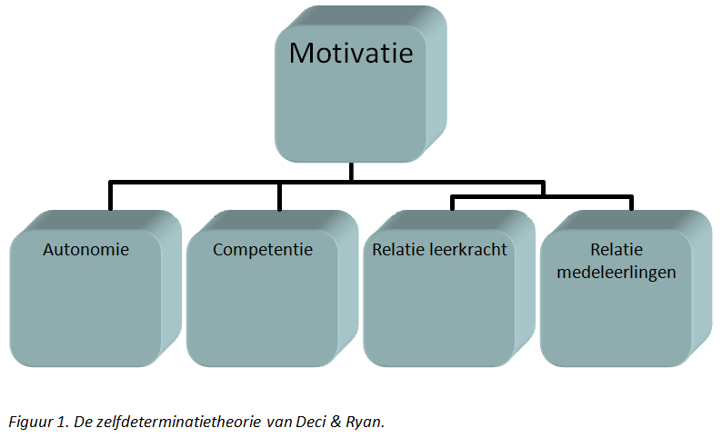
Figuur 1 De zelfdeterminatietheorie van Deci & Ryan.

5

Methode

Onderzoekspopulatie en -context
De populatie bestaat uit theoretisch-kader-2-leerlingen op het Dendron College in Horst. Er zijn zes TK2-klassen (tweede klas vmbo theoretisch-kader) op het Dendron College waarvan twee klassen deel hebben genomen aan het onderzoek. De reden dat er is gekozen voor vmbo theoretisch-kader 2 leerlingen is, dat ik zelf tijdens mijn stage heb ondervonden dat dit een doelgroep is die moeilijk te motiveren is in de gymles.
In het onderzoek is er gewerkt met een interventieklas (Tk2d) en een controleklas (Tk2a). Tk2a bestaat uit 26 leerlingen van wie 12 jongens en 14 meisjes. Vergeleken met andere TK2-klassen is dit een erg drukke klas. 9 van de 26 leerlingen hebben een ‘rode kaart’. Dit is een feedbackformulier over het gedrag en de inzet van de leerling dat aan het einde van elke les ingevuld moet worden door de docent. De mentor van Tk2a heeft inzage in de rode kaarten. Indien een leerling drie keer achter elkaar een onvoldoende heeft voor gedrag of inzet, zal die leerling een uur verplicht moeten nablijven.
Interventieklas Tk2d bestaat uit 30 leerlingen waarvan 14 jongens en 16 meisjes. Vergeleken met andere klassen is dit een rustige klas. Geen enkele leerling heeft een rode kaart en over het algemeen is het een klas die welwillend is om samen te werken. De leeftijd van de leerlingen in beide klassen ligt tussen de 13 en 14 jaar. De klassen hebben drie lessen L.O. per week, waarvan twee lessen per week gebruikt worden voor deelname aan het onderzoek.

Ontwerp en procedures van het onderzoek
In de eerste onderzoeksweek is er bij zowel de interventie- als de controlegroep lesgegeven door middel van traditionele didactische werkvormen. Namelijk een turnonderdeel en een nevenactiviteit waarbij alles zeer docentgestuurd is. De tweede en laatste les van die week heeft de voormeting plaats gevonden bij zowel de interventie- als de onderzoeksgroep.
In de tweede en derde onderzoeksweek zijn er vier lessen lang gewerkt aan een combinatie van oefeningen aan de rekstok. De interventiegroep heeft gewerkt met de didactische werkvorm pistes en de controlegroep heeft gewerkt volgens een traditionele didactische werkvorm. Er is geprobeerd de interventie- en controlegroep onder dezelfde omstandigheden les te geven. Daarnaast is er zoveel mogelijk door dezelfde leraar les gegeven. In de vierde en vijfde onderzoeksweek zijn er drie lessen gewerkt met de spelvorm ‘handbal’. In de derde les ‘handbal’ zijn de laatste 20 minuten gebruikt voor het uitvoeren van de nameting. Er was sprake van een 40-minuten-rooster.
Zowel de interventie- als controlegroep hebben op maandag en dinsdag les. Op deze dagen heeft het onderzoek plaatsgevonden.

Onderzoeksinstrumenten
De motivatie is gemeten aan de hand van vragenlijsten. Er is gewerkt met de vragenlijst van PSNE (bijlage III). PSNE staat voor de The Psychological Need Satisfaction in Exercise Scale (Wilson, Mack, Muon en LeBlanc, 2007). Deze PSNE-vragenlijst geeft weer in welke mate wordt voldaan aan de basisbehoeftes van de zelfdeterminatietheorie (Deci & Ryan, 2000). Er is gebruik gemaakt van de door Fontys vertaalde versie van deze PSNE-vragenlijst voor het onderzoek. De vragen zijn duidelijk geformuleerd waardoor de doelgroep in staat is om de vragen te begrijpen en te kunnen beantwoorden.
6

Validiteit
Bij de officiële PSNE-vragenlijst die beschreven is in het Engels zijn de α-waarden > 0.90 (Wilson et al., 2007). Dit wil zeggen dat er een bijzonder grote overlap is tussen de vragen. Veel vragen zullen op elkaar lijken. Om de validiteit van deze vertaalde PSNE-vragenlijst te meten is er research gedaan. Volgens Beerends (2016) zijn ook bij de vertaalde PNSE-vragenlijst de α-waarden > 0.90. Na overleg met Beerends, een collega, gaf ze aan deze vragenlijst voorgelegd te hebben aan vwo-5 en vwo-6 leerlingen als een soort voormeting. Dit waren niet haar onderzoeksgroepen. Daarna heeft ze de dataset van de vragenlijst ingevoerd in SPSS en de α-waarden berekend. De vertaalde vragenlijst van Fontys is valide maar er staan veel vragen in die op elkaar lijken. Dit is een kritische kanttekening (Beerends, 2016). Toch is deze vragenlijst gebruikt in het onderzoek omdat het de beste vragenlijst is die tot de mogelijkheden behoort. Bovendien is deze vragenlijst vaker gebruikt binnen Fontys bij onderzoeken die betrekking hebben op motivatie.

Betrouwbaarheid
Om de betrouwbaarheid te waarborgen, is er zoveel mogelijk lesgegeven door dezelfde docent. Ook zijn de controlegroep en interventiegroep van hetzelfde leerjaar en niveau (vmbo theoretisch-kader 2). De omstandigheden zijn in beide onderzoeksgroepen zoveel mogelijk hetzelfde gelaten. Door een onverwachte roosterwijziging van de controlegroep zijn twee van de drie lessen handbal echter gegeven door een andere leerkracht. De voor- en eindmeting zijn in de zaal klassikaal ingevuld zonder onderling overleg tussen leerling. Door een 40-minutenrooster tijdens de nameting zijn de leerlingen maar 25 minuten bezig geweest met de didactische werkvormen. De leerlingen die tijdens de voormeting en/of de nameting afwezig of geblesseerd waren, hebben de vragenlijst niet ingevuld om zo de betrouwbaarheid te waarborgen.

Analyse van onderzoeksgegevens
De vragenlijsten van de voor- en nameting zijn verwerkt in Excel. De uitkomsten van de vragen zijn weergeven in tabellen en grafieken. Er is sprake van een vijfpuntsschaal. De gemiddelden worden uitgerekend voor de vragen die betrekking hebben op de autonomie, competentie, relatie met medeleerlingen, relatie met leerkracht. Ook wordt de standaarddeviatie uitgerekend voor de eerder genoemde onderdelen. Als we de gemiddelden, standaarddeviaties van de voor- en nameting vergelijken kan de effectgrootte uitgerekend worden. Hiermee kan een antwoord gegeven worden op de onderzoeksvraag.

Resultaten
7

Hier vindt u de resultaten van het interventieonderzoek over de invloed van pistes op de motivatie in de les L.O.
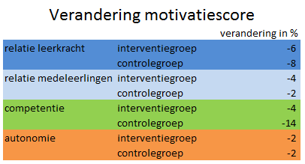
Figuur 1 Gemiddelde scores motivatie.

Tabel 1 De procentuele verandering bij de scores op motivatie

Figuur 1 en tabel 1 geven de scores weer op de PNSE vragenlijst van de voor- en nameting, voor zowel de interventie- als de controlegroep. Wat opvalt is dat er overal een afname is in score op motivatie. Bij de interventiegroep is te zien dat de scores licht zijn gedaald. De basisbehoefte ‘relatie leerkracht’ is het meest gedaald met 6 % (tabel 1). Kijkende naar de controlegroep valt op dat ook hier de scores zijn gedaald. De ‘relatie leerkracht’ is met 8% iets meer afgenomen dan de relatie leerkracht bij de interventiegroep, die op 6% zat. Wat opvalt is dat de score bij de basisbehoefte competentie van de controlegroep het meeste is afgenomen met 14%.
8

Na het berekenen van de standaarddeviaties en de gemiddeldes van de voor- en nameting bij zowel de controle- als interventiegroep zijn deze ingevoerd op de effect size-calculator (Fontys, 2016).
De effectsize van het onderzoek is: 0,09. Ook zijn de effect sizes apart berekend voor elke basisbehoefte (tabel 2). In bijlage VI staan de onderzoeksdata met onder andere een weergave van deze effect sizes. De effect size voor de basisbehoefte ‘competentie’ is met afstand het grootst (0,63).

 | Effect size
Autonomie | 0,00
Competentie | 0,63
Relatie leerkracht | 0,11
Relatie medeleerlingen | -0,12
Totaal | 0,09
Tabel 1 Overzicht effect sizes.

Discussie en conclusie
9
Discussie
Effect size
De effectsize van het onderzoek is: 0,09. Als er gekeken wordt naar de interpretatieschaal van Cohens in het werkcollege van Oomen, Slingerland, Van Kann en Jans (2016) blijkt dat de effectsize van dit onderzoek als geen of verwaarloosbaar effect gezien mag worden. De onderlinge effect sizes van de basisbehoeftes zijn allen verwaarloosbaar met uitzondering van ‘competentie.’ Deze basisbehoefte heeft een effect size van 0,63 wat een middelgroot effect is. Zoals eerder vermeld zijn twee van de drie lessen handbal gegeven door een andere leerkracht. In de ogen van deze leerkracht zou er een tekort aan ruimte in de gymzaal zijn om handbal te geven. Daarnaast heeft de tijdnood om de voorgaande organisatie af te breken en voor een uurtje een handbalorganisatie op te bouwen, een rol gespeeld in de beslissing van de betreffende leerkracht om op dat moment af te wijken van de planning. Er is door de leerkracht de ene les volleybal gegeven en de andere les arabier en handstandoverslag. Twee lessen zijn er dus niet gegeven volgens de planning. Daarnaast hebben de leerlingen van de controlegroep dus maar één les handbal gekregen en hebben direct daarna de nameting moeten doen. Naar alle waarschijnlijkheid heeft dit invloed gehad op de nameting. Er kan afgevraagd worden in hoeverre de effect size van 0,63 bij de basisbehoefte competentie betrouwbaar is.
Naast de effect size is er gekeken naar de procentuele verandering, in dit geval procentuele afname, om meer inzicht in de verandering in motivatie te krijgen.

Procentuele afname interventiegroep
Bij de scores van de interventiegroep valt op dat deze licht zijn gedaald. De basisbehoefte ‘relatie leerkracht’ is het meest gedaald met 6% (tabel 1). Een daling in de score van deze basisbehoefte zou mogelijk verklaard kunnen worden door de didactische werkvorm ‘pistes.’ De differentiatie vindt namelijk minder nadrukkelijk plaats via de leraar. Leerlingen gaan nu onderling elkaar helpen beter te bewegen aan de hand van pistekaarten waarin de leraar enkel een sturende en controlerende rol heeft. Leerlingen zouden theoretisch gezien dus een toename in ‘relatie met medeleerlingen’ moeten krijgen. De resultaten wijzen echter uit op een afname in score van 4%. Dat is een erg klein verschil in score en zou als verwaarloosbaar beschouwd mogen worden.
Daarnaast laat de basisbehoefte compentie een afname van 4% zien en de basisbehoefte autonomie een afname van 2%. Het percentage afname is bij deze basisbehoeftes zo klein dat deze tevens als verwaarloosbaar kunnen beschouwd worden. Het zou kunnen zijn dat het pistegebruik geen invloed heeft gehad op de basisbehoeftes autonomie, competentie en relatie met medeleerlingen (verwaarloosbare procentuele afname). Maar de ‘relatie leerkracht’ is minder geworden (6% afname).

Controlegroep
Kijkend naar de controlegroep valt op dat ook hier de scores zijn gedaald. De relatie leerkracht is met 8% iets meer afgenomen dan de relatie leerkracht bij de interventiegroep, die op 6% zat. Een onverwachte roosterwijziging heeft ervoor gezorgd dat de lessen van de controlegroep door een andere leerkracht werden gegeven. Dit kan invloed hebben gehad op de 8% afname in ‘relatie leerkacht.’ De basisbehoefte ‘relatie medeleerlingen’ is bij de controlegroep met 2% afgenomen. De basisbehoefte autonomie is evenals bij de interventiegroep met 2% afgenomen. Voor beide basisbehoeftes geldt dat ze verwaarloosbaar zijn omdat ze een zeer kleine procentuele afname hebben. Wat opvalt is dat de score bij de basisbehoefte competentie van de controlegroep het meeste is afgenomen met 14%. De leerlingen hebben dus minder gevoel van competentie gekregen tijdens het verloop van het onderzoek. Mogelijke oorzaken zouden kunnen zijn dat de oefenstof, volleybal en arabier/ handstandoverslag, ondanks dat er klassikaal gedifferentieerd werd, niet aansloot op het niveau of de behoeftes van de leerlingen. Zoals Schuit, Vrieze & Sleegers (2011) aangeven is het juist belangrijk om dit wel te doen.
10

Vergelijking met literatuur
Zoals in de literatuurstudie is benoemd, zou de didactische werkvorm ‘pistes’ kunnen bijdragen aan het vergroten van de motivatie in de les L.O. Ros, Timmermans, Van Der Hoeven & Vermeulen (2009) geven aan dat de intrinsieke motivatie wordt bevorderd indien de leerlingen keuzemogelijkheden krijgen. Echter dit effect is in dit onderzoek niet gevonden. Wellicht ervaren de leerlingen het kiezen in welke piste ze willen starten niet als een stimulering van autonomie. In het onderzoek van De Meijer (2016) waarin vmbo basis 1 leerlingen werkten met pistekaarten binnen het principe turnen, bleek dat het verschil in motivatie ook verwaarloosbaar was. De motivatie bij de interventiegroep was gestegen met 4% en bij de controlegroep was deze gedaald met 5%. Dat zijn vergelijkbare uitkomsten als in dit onderzoek, waarin er door vmbo theoretisch-kader 2-leerlingen met pistekaarten gewerkt werd binnen de principes turnen en spel.

Betrouwbaarheid
Ondanks de opzet van het onderzoek waarin de situatie en omstandigheden tussen de interventie- en controlegroep zoveel mogelijk hetzelfde zijn gelaten, hebben er toch veranderingen plaats gevonden die naar alle waarschijnlijkheid invloed hebben gehad op het onderzoek. Na paasmaandag heeft er een roosterwijziging plaatsgevonden. Door de aanpassing in het rooster kreeg de interventiegroep, de klas van Mart Janssen, op hetzelfde moment les als de controlegroep, de klas van Jo Luijten. Na de uitleg van de situatie aan de roostermaker en de aanvraag om de les te verplaatsen, is er besloten om de roosterwijziging niet terug te draaien.
Jo Luijten heeft vanaf Pasen, twee van de drie lessen handbal gegeven aan de controlegroep aan de hand van de lesvoorbereidingsformulieren en instructies. Mogelijk heeft deze aanpassing invloed gehad op het onderzoek.
De voormeting verliep rustig en de vragen werden klassikaal behandeld. Hierna kregen de leerlingen zelfstandig de tijd om de vragenlijst in te vullen. De nameting verliep rommelig bij zowel de interventie- als de controlegroep. Tijdens de nameting was er sprake van een 40-minutenrooster. Bij de controlegroep kwam een aantal leerlingen 10 minuten te laat in de les in verband met corvee. Er moest vervolgens nog vijf minuten vrijgemaakt worden om het materiaal op te ruimen aan het eind van de les, vijf minuten voor de instructie en nog 10-15 minuten voor het invullen van de vragenlijst. Dat betekent dat er ongeveer 15 minuten lestijd overbleef. De nameting heeft dus niet op dezelfde manier plaatsgevonden als de voormeting. Het was onrustig en de les duurde korter. Leerlingen waren over het algemeen erg snel klaar met het invullen van de vragenlijsten. Door de tijdnood is afgesproken dat de leerlingen in stilte mochten gaan nadat ze de vragenlijsten hadden ingeleverd.
Bij de interventiegroep was de nameting ook rommelig, maar de leerlingen waren allemaal op tijd binnen. Om de omstandigheden van de nameting tussen de interventie- en de controlegroep hetzelfde te houden, is ook bij de interventiegroep de afspraak gemaakt dat de leerlingen in stilte mochten gaan nadat ze de vragenlijsten hadden ingeleverd. Dit zou een rol kunnen gespeeld hebben of de leerlingen de nameting naar waarheid hebben ingevuld.

11
Validiteit
Is er gemeten wat er gemeten moest worden? Er is uitgegaan op de theorie van determinatietheorie van Deci & Ryan (2000) die zegt dat mensen gemotiveerd raken door stimulering van de basisbehoeftes ‘autonomie’, ‘competentie’ en ‘relatie’. De mate waarin er tegemoet gekomen is aan deze basisbehoeftes is gemeten door de door Fontys vertaalde PNSE-vragenlijst. Er bestaat aanleiding om te twijfelen aan deze vragenlijst aangezien er een aantal vragen meerdere keren gesteld werd en in een andere formulering. Leerlingen gaven aan dit verwarrend te vinden.
Conclusie
In hoeverre draagt het werken met pistes bij aan het verhogen van motivatie van leerlingen van vmbo theoretisch-kader 2 op het Dendron College in Horst?
Daarop kan het volgende antwoord gegeven worden:
Gebruik van pistes draagt niet of nauwelijks bij aan het verhogen van de motivatie bij leerlingen van vmbo theoretisch-kader 2 op het Dendron College in Horst.
Aanbevelingen
12
Dit onderzoek is uitgevoerd om te kijken in hoeverre de didactische werkvorm ‘pistes’ bijdraagt aan het verhogen van motivatie van leerlingen van vmbo theoretisch-kader 2 op het Dendron College in Horst. Om de uitkomsten van dit onderzoek meer betekenis te geven zou het onderzoek bij andere theoretisch-kader 2 klassen op het Dendron College uitgevoerd moeten worden. Vervolgens zouden de conclusies van de onderzoeken vergeleken kunnen worden waarna de didactische werkvorm ‘pistes’ bediscussieerd en eventueel aangepast kan worden.

Aanbevelingen die gedaan kunnen worden voor het Dendron College in Horst zijn de volgende: de didactische werkvorm ‘pistes’ zou beperkt kunnen worden tot het principe ‘turnen’. De reden hiervoor is dat turnoefeningen een duidelijk begin en eindpunt hebben waarmee de leraar organisatorisch gemakkelijker te werk kan gaan. Daarnaast is het qua ruimte lastig om drie pistes voor ‘spel’ te organiseren in een zaal. Een tekort aan ruimte in de zaal kan invloed op het leerresultaat en beweegintensiteit van de leerlingen hebben.
Daarnaast zou er aanbevolen kunnen worden om geen gebruik meer te maken van pistekaarten, maar een volledige instructie en voorbeeld van de leerkracht. Tijdens de interventie is gebleken dat leerlingen niet of nauwelijks gebruik maken van de pistekaarten. Leerlingen gingen vrijwel direct aan de slag met de oefening en nemen niet de tijd om te de pistekaarten door te lezen.
Tenslotte zou de leraar met pistes kunnen beoordelen. Leerlingen die in de blauwe piste werken kunnen maximaal een 7 halen. Leerlingen in de rode piste kunnen maximaal een 8,5 halen en de leerlingen in de zwarte piste maximaal een 10. Iedereen dient de turnoefening veilig en met de juiste hulpverlening uit te voeren, anders wordt een onvoldoende behaald ongeacht de piste waarin er door de leerling wordt gewerkt.

Onderwijs is altijd in ontwikkeling. Zo is deze didactische werkvorm ‘pistes’ ook in ontwikkeling. Het is belangrijk voor de leraren die hiervan gebruik willen maken, de werkvorm naar hun eigen hand te kunnen zetten en dat ze aanpassingen maken waar dat nodig is. Bij sommige klassen werkt deze didactische werkvorm erg goed, bij andere klassen wat minder. Het aanvoelen van en inspelen op de persoonlijke behoeftes blijft een essentiële voorwaarde voor motivatie. (Schuit, Vrieze, Sleegers, 2011). De leraar maakt het verschil, wellicht in de komende jaren met ‘pistes’ als middel.

13

Dankwoord
Mijn dank gaat uit naar het Dendron College in Horst, waarvan de docenten en leerlingen dit praktijkonderzoek mogelijk hebben gemaakt. Daarnaast wil ik Jo Luijten en Mart Janssen bedanken voor de fijne begeleiding op het Dendron College en de juiste feedback over het onderzoek. Harold van der Werff wil ik bedanken voor goede begeleiding vanuit Fontys Sporthogeschool en het altijd beschikbaar zijn voor vragen. Ook wil ik Theo van de Warenburg en Toine van Gaal bedanken voor hun feedback op spellings- en taalfouten.
Als laatste wil ik een speciaal dankwoord uitbrengen aan mijn moeder, Marion Vrijssen, die als ‘kritische vriendin’ een grote stimulans is geweest tijdens mijn onderzoek.

14

Bronnenlijst
Berends, M. (2016). Docent versus mediakaart. Eindhoven: Fontys Sporthogeschool.

Bors, G., Stevens, L. (2010). De gemotiveerde leerling. Antwerpen, Apeldoorn: Garant-Uitgevers n.v.

Bosch, F. (2008). Een nieuwe kijk op motorisch leren. Fontys Sporthogeschool.

Deci, E.L. & Ryan, R.M. (2000). The ‘what’ and ‘why’ of goal pursuits: Human needs and the self-determination of behavior. Psychological Inquiry.

De Meijer, R. (2016). Is kiezen wel of geen keuze? Eindhoven: Fontys Sporthogeschool.

Dogge, L. (2014). “Samenwerkend leren” motivatie in beweging. Eindhoven: Fontys Sporthogeschool.
Ebbens, S., Ettekoven, S. (2009). Samenwerkend leren. Noordhoff Uitgevers Groningen, Houten.

Fontys (2016), de effectsize calculator. Geraadpleegd op:
https://connect.fontys.nl/instituten/fsh/_layouts/15/WopiFrame.aspx?sourcedoc=/instituten/fsh/Lesmateriaal/Effectgrootte%20calculator%202%20bij%202%20design%20beveiligd.xlsx&action=default

Oomen, J., Slingerland, M., Van Kann, D., Jans, L. (Maart 2016) werkcollege 1 MAO, Data-analyse, geraadpleegd op: https://connect.fontys.nl/instituten/fsh/_layouts/15/WopiFrame.aspx?sourcedoc=/instituten/fsh/Lesmateriaal/Werkcollege%201%20MAO%20-%20Data-Analyse.pptx&action=default

Peetsma, T., Van der Veen, I. (2008). Een tweede onderzoek naar de beïnvloeding van motivatie bij vmbo leerlingen. FMG: Research Institute Child Development and Education (CDE).
Geraadpleegd op: http://dare.uva.nl/document/2/63724

Ros, A., Timmermans, R., Van der Hoeven, J., Vermeulen, M. (2009). Leren en laten leren, Ontwerpen van leeractiviteiten voor leerlingen en docenten. Kluwer, Alphen aan den Rijn.

Schuit, H.; Vrieze, I.; Sleegers, P. (2011). Leerlingen motiveren: een onderzoek naar de rol van leraren. Ruud de Moor Centrum – Open universiteit.
Geraadpleegd op: http://www.ou.nl/documents/14300/fee4dbdd-7213-4daf-8b77-2ebd346ca1cd

Woolfolk, A., Hughes, M. (2012). Psychology in Education. Pearson Education Limited.

Wilson, P. M., Mack, D.E., Muon, S., LeBlanc. M.E. (2007) Motivation of Exercise and Physical Activity. Nova Science Publishers.

15

Bijlage I Probleemanalyse
1. Gegevens student:
* Naam student Jarvin Vrijssen
* Studentnummer 2198726
* Naam SLB-er Tineke Wulms
* Themagroep Didactische Werkvormen
Beschrijving beginsituatie:
Het Dendron College in Horst heeft 2100 leerlingen. Het is een prachtig complex en heeft een eigen sporthal die aan school gebouwd is. Er zijn elf leraren L.O van verschillende generaties in dienst. Elke leerkracht geeft op een eigen manier les. Wat bij elke lesgever te zien is, is dat er van de leerlingen een goede inzet wordt verwacht. Geblesseerd zijn, betekent dat er door de leerling een briefje van zijn/haar ouders mee wordt genomen waarin de reden staat beschreven dat de leerling niet mee kan doen. Er wordt dan door de leerkracht op dat moment bepaald of de leerling deel moet nemen aan de les of een deel van de les. Indien een leerling zijn of haar gymkleding niet bij zich heeft, zal hij of zij toch moeten deelnemen aan de les en wordt er een notitie van gemaakt. Als leerlingen te laat in de les zijn, volgt er dezelfde procedure. Mart Janssen, de leerkracht van wie ik lessen overneem, is over het algemeen een voorstander van klassikale lessen waarbij de techniek centraal staat. Hij is een consequente leerkracht en geeft zijn leerlingen een 1 voor hun inzet als ze niet actief mee doen in de les. Laten leerlingen zien dat ze een goede inzet hebben, dan is er niets aan de hand.
3. Persoonlijke motivatie voor het gekozen onderwerp.
Er wordt in het bewegingsonderwijs op verschillende manieren les gegeven en er kan ook op verschillende manieren gezorgd worden voor een hoge motivatie tijdens de les L.O. Op Fontys Sporthogeschool hebben we een aantal blokken gewerkt met pistes. Elke piste wordt gerefereerd met een niveau. De leerlingen konden zelf kiezen op welk niveau ze wilden bewegen tijdens de lessen. Uiteindelijk wordt er wel van iedereen hetzelfde gevraagd tijdens de toets. We hebben zo gewerkt met turnen. Ik ben benieuwd of dit ook effect heeft op de motivatie van vmbo theoretisch-kader-2-leerlingen bij spellessen. Ik hoop hierdoor erachter te komen of de leerlingen die niet intrinsiek gemotiveerd zijn, dus niet vanuit eigen beweging gemotiveerd zijn, wel gemotiveerd kunnen raken door een gedifferentieerde aanpak met pistes. Als dit inderdaad effect heeft, zou ik met deze conclusie naar mijn stageschool kunnen gaan en aan kunnen tonen dat motivatie om deel te nemen aan de les L.O. anders bereikt zou kunnen worden dan alleen met straffen en belonen.
Persoonlijk lijkt het me leuk om de motivatie te onderzoeken, omdat ik elk jaar met stageadressen zit waar je leerlingen hebt die minder of niet gemotiveerd zijn bij de les L.O. Op veel stageadressen worden leerlingen extrinsiek gemotiveerd met de afspraak: je zult actief mee moeten doen, anders krijg je een onvoldoende voor inzet. Wat je dan krijgt, zijn leerlingen die actief mee doen met de les als jij oplet. Maar zodra je niet oplet, gaan ze weer ‘hangen in de les’, ‘andere leerlingen van hun werk afhouden’ of ‘kletsen.’ Ik vraag me al langere tijd af of ik zelf hier iets aan kan veranderen als leerkracht. Werken met pistes zou een oplossing kunnen zijn, maar dit zal ik dus eerst moeten onderzoeken.
Ik vond L.O. altijd een van de leukste vakken op de middelbare school. Zelf was ik altijd intrinsiek gemotiveerd voor de gymlessen. Ik kan me dus niet voorstellen dat je gym verschrikkelijk kan vinden en dat je motivatie hier volledig ontbreekt. Door dit onderzoek kan ik inzicht krijgen waarom leerlingen niet gemotiveerd zouden kunnen zijn voor de gymles en of de motivatie groter wordt als er gewerkt wordt met pistes. Ik kan leerlingen beter begrijpen en ze beter helpen om hun motivatie te vinden voor L.O. als ik dit onderzoek afgerond heb. Om die redenen denk ik dat dit onderzoek relevant is voor mijn ontwikkeling.
16
Als ik dit onderzoek niet zou doen, zou het betekenen dat er niet via een onderzoek inzicht wordt verkregen of er een verband is tussen het werken met pistes en de motivatie van leerlingen op het Dendron College. Het ligt dan erg voor de hand om op dezelfde manier te blijven werken op deze school. Ook zal ik er zelf niet achter komen of de motivatie van leerlingen vergroot wordt als er gewerkt word met pistes.
Ik hoop hiermee te bereiken dat ik uit mijn onderzoek een conclusie kan trekken en dat het Dendron College hierdoor overweegt de lessen te veranderen of aan te passen en wellicht dat andere scholen volgen.
4. Formulering voorlopige doelstelling en onderzoeksvraag
Mijn doelstelling met dit onderzoek is om de leerkrachten L.O. op het Dendron College in Horst inzicht te geven in hoeverre pistegebruik invloed heeft op de motivatie van de leerlingen. Zo komen we dus bij de voorlopige onderzoeksvraag: In hoeverre draagt het werken met pistes bij aan het verhogen van motivatie van leerlingen van vmbo theoretisch-kader 2 op het Dendron College in Horst?
5. Zoektermen en mogelijke experts
Mogelijke zoektermen voor geschikte literatuur:
motivatie, intrinsic and extrinsic motivation, differentiatie in de gymlessen, SDT, pistekaarten, didactische werkvormen.
Mogelijke experts: Tinneke Wulms, Vincent Verdoorn, Gertjan van Dokkum, Jos Zinken, Harold van der Werff en Jo Lucassen

17

Bijlage II Onderzoeksopzet
Onderzoeksopzet
Motivatie in gymlessen blijft altijd een discussiepunt. Een groeiend concept is de didactische werkvorm: pistegebruik. Bij deze didactische werkvorm wordt er door de leerlingen, in overleg met de leerkracht een keuze gemaakt in welke niveaugroep ze willen gaan werken. De niveaugroepen zijn aangeduid met de namen: zwarte piste (moeilijk), rode piste (gemiddeld) en blauwe piste (makkelijk). De lessenreeks bestond uit vier lessen, waarvan de laatste les een beoordelingsles was. Leerlingen hebben zelfstandig aan de bewegingsvorm gewerkt onder leiding van de leerkracht. Dit werd gedaan met klasgenoten die in dezelfde piste zaten en dus hetzelfde beweegniveau hebben. Op elke piste is er gedifferentieerd op maat, zodat iedereen uitgedaagd werd. Er is meer keuzevrijheid voor de leerling zelf. Er wordt veel samengewerkt met elkaar zoals het geven van peerfeedback. Werken met iemand van hetzelfde niveau aan een bewegingsprobleem (learning model) kan soms net de drempel zijn om iets wel te doen. Leerlingen kunnen elkaar uitdagen in de beweging.
Op Fontys Sporthogeschool wordt er momenteel door de turn- en spelsectie gebruik gemaakt van pistes. Verder werkt het Heerbeeck College in Best ook met deze werkvorm. Daarbij moet vermeld worden dat deze didactische werkvorm nog steeds in ontwikkeling is en elke school net even een andere invulling heeft. Het onderzoek richt zich op wat er met de motivatie van leerlingen in de les L.O. gebeurt als er gewerkt wordt met pistes. Het onderzoek is uitgevoerd op het Dendron College in Horst.

Populatie & onderzoeksgroep
De populatie bestaat uit theoretisch-kader 2-leerlingen op het Dendron College in Horst. Er zijn zes theoretisch-kader 2-klassen op het Dendron College waarvan twee klassen deel hebben genomen aan het onderzoek. De reden dat er is gekozen voor vmbo theoretisch-kader 2-leerlingen is, dat ik zelf op stage heb ondervonden dat dit een doelgroep is die moeilijk te motiveren is in de gymles.
In het onderzoek is er gewerkt met een interventieklas (Tk2d) en een controleklas (Tk2a). Tk2a bestaat uit 26 leerlingen waarvan 12 jongens en 14 meisjes. Vergeleken met andere theoretisch-kader 2-klassen is dit een erg drukke klas. 9 Van de 26 leerlingen hebben een ‘rode kaart.’ Dit is een feedbackformulier over het gedrag en de inzet van de leerling die aan het eind van elke les ingevuld moet worden door de docent. De mentor van Tk2a heeft inzicht in de rode kaarten. Indien een leerling drie keer achter elkaar een onvoldoende heeft voor gedrag of inzet zal die leerling een uur verplicht moeten nablijven.
Interventieklas Tk2d bestaat uit 30 leerlingen waarvan 14 jongens en 16 meisjes. Vergeleken met andere klassen is dit een rustige klas. Geen enkele leerling heeft een rode kaart en over het algemeen is het een klas die welwillend is om samen te werken. De leeftijd van de leerlingen in beide klassen is tussen de 13 en 14 jaar. De klassen hebben drie lessen L.O. per week, waarvan twee lessen per week gebruikt worden voor deelname aan het onderzoek.
18
 | Tk2a (dhr. Jo Luyten) | Tk2d (dhr. Mart Janssen)
Maandag | Tk2a, 3e uur, 10.15-11.05 sporthal | Tk2d, 5e uur, 12.25-13.15  sporthal
Dinsdag | Tk2a, 3e uur, 10.15-11.05 B70 | Tk2d, 4e uur, 11.05-11.55 B83
Woensdag
Donderdag | Tk2a, 5e uur, 12.25-13.1B70 | Tk2d, 3e uur, 10.15-11.05 B83
Vrijdag

Meetinstrument
De motivatie is gemeten aan de hand van PNSE-vragenlijsten. PNSE staat voor de Psychological Need Satisfaction in Exercise Scale (Wilson, Rogers, Rodgers, & Wild, 2006). Deze PSNE-vragenlijst geeft weer in welke mate wordt voldaan aan de basisbehoeftes van de zelfdeterminatie theorie (Deci & Ryan, 2000). Er is gebruik gemaakt van de door Fontys vertaalde versie van deze PSNE-vragenlijst voor het onderzoek. Over het algemeen zijn de vragen duidelijk geformuleerd waardoor de doelgroep in staat is om de vragen te begrijpen en te kunnen beantwoorden.
Er wordt niets veranderd aan de vragen zodat de betrouwbaarheid gewaarborgd blijft.

Ontwerp en uitvoering
Voormeting
Er is gestart met een voormeting in zowel de interventie- als de controlegroep. Deze heeft plaats gevonden in onderzoeksweek 1. Zoals aangegeven in onderstaande planning is er in de 1e les van de week gestart met het geven van een les waarbij de ene helft van de klas gaat steunspringen (hurksprong) onder leiding van de leraar en de andere helft is zelfstandig aan de slag gegaan met unihockey. Er werd op de helft van de les gewisseld, de leerlingen bij het steunspringen zijn naar unihockey gegaan en de leerlingen bij unihockey zijn naar steunspringen gegaan. De 2e les, op dinsdag, zijn er dezelfde oefeningen aangeboden, alleen ditmaal een hurkwendsprong in plaats van hurksprong. De laatste 20 minuten zijn de PNSE-vragenlijsten afgenomen voor de nulmeting. Voordat de vragenlijst door de leerlingen werd in gevuld, wees de leerkracht hen erop dat ze de vragen moesten invullen met de afgelopen twee lessen in gedachten. Op de vragenlijst is tevens ingevuld of ze een jongen of meisje zijn.

Waarom is er gekozen voor het aanbieden van deze oefenstof?
Iedere docent L.O. werkt op een geheel eigen manier. Er is gekozen voor het aanbieden van een turnbeweging met een nevenactiviteit omdat er op het Dendron College en vermoedelijk op veel andere middelbare scholen ook zo gewerkt wordt. In dit onderzoek is gekozen voor unihockey omdat dit een sport is die nauwelijks buiten school wordt beoefend door leerlingen. Hierdoor is gewaarborgd dat leerlingen niet gemotiveerd raken in deze LO les doordat er toevallig een sport wordt aangeboden die ze buiten school ook beoefenen en waar ze dus affiniteit mee hebben. Verder is er gekozen voor steunsprongen omdat die nog niet aan de orde zijn gekomen dit jaar .

Hoe wordt de kwaliteit van de nulmeting gewaarborgd?
- Leerlingen gaan bij elkaar zitten en de leraar geeft instructie.
- De vragen van de PNSE-vragenlijst worden gezamenlijk doorgenomen en de betekenis hiervan wordt uitgelegd.
- Er wordt duidelijk aangegeven dat de vragenlijst ingevuld dient te worden naar het beeld dat de leerlingen hebben gekregen naar aanleiding van de lessen van maandag en dinsdag.
- De vragenlijsten worden individueel ingevuld zonder overleg met elkaar.
- De vragenlijsten worden anoniem ingevuld. Wel wordt het geslacht aangegeven op de vragenlijst.
- Er wordt gewacht op elkaar totdat iedereen de vragenlijsten heeft ingevuld. Hierdoor wordt voorkomen dat leerlingen snel de vragenlijst invullen omdat ze uit de les willen. Er wordt tijdens het invullen niet gepraat.
Nadat alle vragenlijsten waren ingevuld, mochten de leerlingen de les verlaten en zich gaan omkleden.

Interventie
In de eerste twee weken is er in vier lessen gewerkt aan een combinatie van oefeningen op de rekstok. In deze vier lessen is er tevens basketbal en unihockey gespeeld als nevenactiviteit. De twee weken daarna wordt gewerkt aan handbal. Er is gekozen voor een spelvorm en een turnvorm, beide uit een ander beweegdomein. Hierdoor zal de motivatie van een leerling niet beïnvloed worden door de affiniteit voor een bepaald domein. Er is gekozen voor handbal en oefeningen aan de rekstok omdat dit op de jaarplanning staat van het Dendron College.
19

Week begint op | Lesweken Fontys | Eigen planning | Planning Fontys
15-2-2016 | 3.1 | Skistage Kaprun tot 21-2 | Start interventie
22-2-2016 | 3.2 | Begin afstudeerstage | Interventie
29-2-2016 | 3.3 | Onderzoeksweek 1 nulmeting | Interventie
07-3-2016 | 3.4 | Onderzoeksweek 2 rekstok | Interventie
14-3-2016 | 3.5 | Onderzoeksweek 3 rekstok | Interventie
21-3-2016 | 3.6 | Toetsweek: lessen vallen uit | Interventie
28-3-2016 | 3.7 | Onderzoeksweek 4 handbal | Interventie
04-4-2016 | TW1 | Onderzoeksweek 5 handbal + nameting | HC resultaten
11-4-2016 | TW2 | Afmaken van lessenreeks
18-4-2016 | TW3 | Verwerken resultaten | HC Discussie
25-4-2016 | 4.1
09-5-2016 | 4.2 |  | Conceptversie inleveren
16-5-2016 | 4.3
23-5-2016 | 4.4
30-5-2016 | 4.5 |  | Eindproduct inleveren
06-6-2016 | 4.6
13-6-2016 | 4.7
20-6-2016 | TW1 |  | Ontvangen GO/ NO GO
27-6-16 | TW2 |  | PO verdediging
Overzicht oefenstof
20
 |  |  | Interventiegroep (pistes) | Controlegroep | Opmerkingen
Lesweek 3.3 | Week 1 | Maandag | Hurksprong + unihockey | Hurksprong + unihockey
 |  | Dinsdag | Hurkwendsprong + unihockey | Hurkwendsprong + unihockey | Voormeting
Lesweek 3.4 | Week 2 | Maandag | Ondersprong, borstwaartsom + basketbal | Ondersprong, borstwaartsom + basketbal
 |  | Dinsdag | Ondersprong, borstwaartsom en molendraai + basketbal | Ondersprong, borstwaartsom en molendraai + basketbal
Lesweek 3.5 | Week 3 | maandag | Ondersprong, borstwaartsom, molendraai en verbindingen + unihockey | Ondersprong, borstwaartsom, molendraai en verbindingen + unihockey
Lesweek 3.5 | Week 3 | Dinsdag | Rekstok verbindingen voor punt borstwaartsom, molendraai en ondersprong. | Rekstok verbindingen voor punt borstwaartsom, molendraai en ondersprong. | Wordt beoordeeld
Lesweek 3.6 | Week 4 | Maandag | Toetsweek | Toetsweek
 |  | Dinsdag | Toetsweek | Toetsweek
Lesweek 3.7 | Week 5 | Maandag | 2e paasdag | 2e paasdag
 |  | Dinsdag | Blauw: samen aanvallen en verdedigen.  Rood: snel rondspelen.  Zwart: verdedigende muur. | Spelvorm 4 vs. 4. ‘Tegelijk aanvallen en tegelijk verdedigen.’
TW1 | Week 6 | Maandag | Blauw: snel rondspelen.  Rood: verdedigende muur.  Zwart: sprongbal | Spelvorm 4 vs. 4. ‘Tegelijk aanvallen en tegelijk verdedigen.’ Daarbij wordt aangeleerd: ‘de verdedigende muur’ en ‘snel rondspelen.’
 |  | Dinsdag | Blauw: verdedigende muur.  Rood: sprongbal  Zwart: alle skills toepassen in het spel. | Spelvorm 4 vs. 4. ‘Tegelijk aanvallen en tegelijk verdedigen, de verdedigende muur, snel rondspelen.’ De ‘sprongbal’ wordt nu ook aangeleerd. | Nameting na 30 min van de les.
TW2 |  | Maandag | Blauw: alle skills toepassen in het spel.  Rood: alle skills toepassen in het spel.  Zwart: alle skills toepassen in het spel. | Spelvorm 5 vs. 5. En alle skills van afgelopen lessen worden nu toegepast in dit spelvorm. | Wordt beoordeeld

In het bovenstaande schema valt op dat de leerlingen van de blauwe piste bij de lessenreeks handbal met andere oefenstof bezig zijn dan de leerlingen van de rode of zwarte piste. Terwijl bij de lessenreeks rekstok de leerlingen van de blauwe, rode of zwarte piste allemaal bezig zijn met dezelfde oefenstof (ondersprong, borstwaartsom, molendraai of verbindingen). Er wordt bij de lessenreeks rekstok veel gedifferentieerd in hulpmiddelen en hulpverleners.

Eindmeting
In de 3e les handbal (van de complete interventie van in totaal 4 lessen) wordt de eindmeting gedaan in de interventie- en controlegroep. Er is geprobeerd de eindmeting hetzelfde te laten verlopen als de voormeting. Echter door het 40-minutenrooster en de tijdnood is de voormeting anders verlopen dan de nameting. De reden dat er gekozen is om de vragenlijst in te vullen in les drie en niet in les vier is omdat het organisatorisch gezien niet verantwoord zou zijn om zowel in les vier te beoordelen als de nameting te doen. Om de uitkomst van het onderzoek zo betrouwbaar mogelijk te houden, is ervoor gekozen om de eindmeting, waar mogelijk, op dezelfde manier en onder dezelfde omstandigheden plaats te laten vinden.

21
Betrouwbaarheid & Validiteit
Bij de officiële PSNE-vragenlijst die beschreven is in het Engels zijn de α-waarden > 0.90 (Wilson et al., 2007). Dit wil zeggen dat er een bijzonder grote overlap is tussen de vragen. Veel vragen zullen op elkaar lijken. Om de validiteit van deze vertaalde PSNE-vragenlijst te meten is er research gedaan. Volgens (Beerends, 2016) zijn ook bij de vertaalde PNSE-vragenlijst de α-waarden > 0.90. Na overleg met Beerends, een collega, gaf ze aan deze vragenlijst voorgelegd te hebben aan vwo 5 en vwo 6 leerlingen als een soort voormeting. Dit waren niet haar onderzoeksgroepen. Daarna heeft ze de dataset van de vragenlijst ingevoerd in SPSS en de α-waarden berekend. De vertaalde vragenlijst van Fontys is valide maar er staan veel vragen in die op elkaar lijken. Dit is een kritische kanttekening (Beerends, 2016). Toch is deze vragenlijst gebruikt in het onderzoek omdat het de beste vragenlijst is die tot de mogelijkheden behoort. Bovendien is deze vragenlijst vaker gebruikt binnen Fontys bij onderzoeken die betrekking hebben op motivatie.

Verstorende factoren
Het is belangrijk om vooraf aan te geven wat de mogelijke verstorende factoren zouden kunnen zijn, zodat hier bewust mee om kan worden gegaan. Deze zijn weergeven in onderstaand schema.
Verstorende factor | Hoe wordt hiermee omgegaan?
Vanwege roosterwijziging wordt de les gegeven in een andere zaal met ander materiaal. | Er wordt zoveel mogelijk gewerkt in een soortgelijke organisatie met hetzelfde materiaal om de verstorende factor zo klein mogelijk te houden.
Lessen vallen uit. | De les wordt donderdag ingehaald. Deze les zal dan wel worden gegeven door Mart of Jo. Dat betekent dat zij een zeer duidelijke uitleg moeten krijgen over hoe zij deze les moeten geven. Er zal namelijk gezorgd moeten worden dat zoveel mogelijk lessen op dezelfde manier worden gegeven met dezelfde lesgeefstijl.
De lesgever (Jarvin) is ziek. | In dit geval geeft Mart of Jo les, met wederom een duidelijke instructie hoe ze les moeten geven.
De stagebegeleider (Mart of Jo) is ziek. | De les valt uit. Zie kopje ‘lessen vallen uit.’
Er heerst geen goede werksfeer en de leerlingen tonen hierdoor geen zelfstandigheid (leerlingen kunnen druk zijn, lui zijn, geen zin hebben in de les). | De leraar helpt ze iets meer op gang. Het is belangrijk dat de leraar in blijft zetten op relatie, competentie en autonomie. Een positieve aanpak is relevant. Er moet namelijk voorkomen worden dat de lesgever in een ‘oud patroon’ valt. Dat oude patroon zou kunnen zijn: Een leraar voor de groep die alles bepaalt en vooral inzet op straffen en belonen. Daarmee wordt juist beroep gedaan op de externe motivatie, wat niet de insteek is van dit onderzoek.
Leerlingen kiezen een piste waar hun vriendje of vriendinnetje ook in zit en niet zozeer op basis van hun eigen niveau. | De leraar screent extra goed of de pistes op hetzelfde niveau zijn. Als het blijkt dat een leerling in een te hoog of te laag niveau zit, past de leraar dit in een zo vroeg mogelijk stadium aan.
De lesgever kan geen lesgeven om bepaalde redenen. | In dit geval geeft Mart of Jo les, met wederom een duidelijke instructie hoe ze les moeten geven.

22

Bijlage III Meetinstrument

Bijlage 1.1 Officiële PNSE-vragenlijst in het Engels.

23
 | Tijdens de voorbije les LO …  Bijlage 1.2 PNSE-vragenlijst (vertaling Nederlands) | Helemaal niet waar | Eerder niet waar | Soms waar, soms niet waar | Eerder waar | Helemaal waar
1 | ...voelde ik mij gehecht aan mijn leerkracht omdat hij/zij mij aanvaard zoals ik ben | 1 | 2 | 3 | 4 | 5 | RPNSE1
2 | ...voelde ik mij in staat om oefeningen die voor mij een uitdaging vormen succesvol uit te voeren. | 1 | 2 | 3 | 4 | 5 | CPNSE2
3 | ...kon ik zelf beslissingen nemen. | 1 | 2 | 3 | 4 | 5 | APNSE3
4 | ...had ik een goede band met de leraar | 1 | 2 | 3 | 4 | 5 | RPNSE4
5 | ...voelde ik me zelfzeker om ook de meest uitdagende opdrachten succesvol uit te voeren. | 1 | 2 | 3 | 4 | 5 | CPNSE5
6 | ...kon ik gedeeltelijk meebeslissen over de oefeningen die ik in de les deed. | 1 | 2 | 3 | 4 | 5 | APNSE6
7 | ...ervaarde ik een gevoel van wederzijds begrip met mijn leerkracht. | 1 | 2 | 3 | 4 | 5 | RPNSE7
8 | ...voelde ik me in staat om de opdrachten die een uitdaging zijn voor mij goed uit te voeren | 1 | 2 | 3 | 4 | 5 | CPNSE8
9 | ...voelde ik me verbonden met mijn leerkracht LO, omdat hij beseft hoe moeilijk en lastig oefeningen kunnen zijn | 1 | 2 | 3 | 4 | 5 | RPNSE9
10 | ...voelde ik me in staat om oefeningen uit te voeren die een uitdaging vormen voor mij | 1 | 2 | 3 | 4 | 5 | CPNSE10
11 | ...had ik het gevoel dat ik iets te zeggen had over de oefeningen die ik deed | 1 | 2 | 3 | 4 | 5 | APNSE11
12 | ...had ik een goed contact met de leerkracht | 1 | 2 | 3 | 4 | 5 | RPNSE12
13 | ...voelde ik me in staat om zelfs de meest uitdagende oefeningen goed uit te voeren | 1 | 2 | 3 | 4 | 5 | CPNSE13
14 | ...had ik een goede verstandhouding met de leerkracht | 1 | 2 | 3 | 4 | 5 | RPNSE14
15 | ...voel ik me goed over het feit dat ik uitdagende oefeningen succesvol kan uitvoeren | 1 | 2 | 3 | 4 | 5 | CPNSE15
16 | ...kon ik mee beslissen welke oefeningen ik uitvoerde en/of in welke volgorde | 1 | 2 | 3 | 4 | 5 | APNSE16
17 | …voelde ik mij gehecht aan mijn medeleerlingen omdat ze mij aanvaarden zoals ik ben | 1 | 2 | 3 | 4 | 5 | RPNSE23
18 | …had ik een goede band met mijn medeleerlingen | 1 | 2 | 3 | 4 | 5 | RPNSE24
19 | …ervaarde ik een gevoel van wederzijds begrip met mijn medeleerlingen | 1 | 2 | 3 | 4 | 5 | RPNSE25
20 | …voelde ik me verbonden met mijn klasgenoten, omdat ook zij weten hoe moeilijk en lastig oefeningen kunnen zijn | 1 | 2 | 3 | 4 | 5 | RPNSE26
21 | …had ik een goed contact met mijn klasgenoten | 1 | 2 | 3 | 4 | 5 | RPNSE27
22 | …had ik een goede verstandhouding met mijn medeleerlingen | 1 | 2 | 3 | 4 | 5 | RPNSE28
24

Bijlage IV Lesvoorbereidingen
Naam student: Jarvin Vrijssen | School: Dendron College Horst
Klas: Education 4C | Naam schoolpracticumdocent: Jo Luyten en Mart Janssen
FSH docent: Michiel Ellenbroek | Datum: Maandag 7-3-2016, onderzoeksweek 1.
Tijd: 5e uur: 12.25-13.15  Lokaal: Sporthal 1 | Klas: tk2D  Aantal leerlingen: 15 jongens 16 meisjes 31 totaal
Lesvoorbereidingsformulier

Lesopdracht: in termen van het beïnvloeden van bewegingsgedrag
Interventiegroep
Les 1 rekstok – aanleren van borstwaarts en ondersprong door te werken in verschillende pistes.

Beginsituatie: Voor de relevante doelstellinggebieden concreet ingevuld (per bewegingsactiviteit)
Leerlingen hebben dit jaar nog geen rekstok gehad. De ondersprong en borstwaarts om zullen voor veel leerlingen nog moeilijk zijn. Daarnaast hebben de leerlingen geen flauw idee hoe de didactische werkvorm, pistes, werkt.

Doelstelling: Voor de relevante doelstellinggebieden concreet ingevuld (per bewegingsactiviteit)
Bewegen Regelen
De leerling is in staat om in de aangeboden piste-situaties een ondersprong en borstwaarts uit te voeren waarbij het belangrijk is dat ze bewegen binnen de juiste piste (op niveau). Aan het eind van de les zijn de leerlingen in staat een inschatting te maken in welke piste ze willen gaan werken en geven ze dit door aan de leerkracht.
Bewegen Verbeteren
 | Borstwaartsom | Ondersprong
Blauw | Borstwaartsom met hulpmiddelen of met opzwaaibeen | Ondersprong met een een been.
Rood | Borstwaarstom uit stand | Ondersprong uit stand.
Zwart | Borstwaartsom uit zittende positie | Ondersprong vanuit steun op de rekstok met pendel

25
Organisatie:  de gekozen werkorganisaties tekenen voor onderwijsleermiddelen, leerlingen en leerkracht | Materiaallijst:  per lesonderdeel aangeven aard en aantal van de onderwijsleermiddelen
- 1 rijdende basket
- 1 vaste basket
- 1 basketbal
- 5 gele lintjes
- 5 blauwe lintjes
- 2 banken
- 3 rekstokken
- dunne matjes
- eventueel twee bruggen?

26

27
Fasering in tijd: | Leerinhouden & didactische werkvorm: | Instructie: | Wat verwacht je? | Wat doe je?
10 min. | Uitleg van pistes a.d.h.v. pistekaarten of pistefilmpjes. We gaan deze lessenreeks werken aan oefeningen aan de rekstok en aan een nevenopdracht.  Normaal gesproken zouden we met 15 personen bij de rekstok gaan en werken met z’n alle tegelijk aan een beweging waar je dan tips overkrijgt en waar we je mee helpen.  Maar nu gaan we werken met pistes en dat is eigenlijk werken op eigen niveau.  Is iemand ooit op wintersport geweest? Geef de uitleg van pistes op wintersport.  Een beweging kun je op 3 verschillende niveaus uitvoeren (blauw, rood of zwart)  Je begint straks op een piste waarvan jij denkt dat dat jou niveau is, zodat je steeds bij mensen zit van hetzelfde niveau.  Daar werk je met mensen van dezelfde piste aan je eigen bewegingsuitvoering.  Deze keuze wordt opgeschreven door de leerkracht.  Les 1: ondersprong en borstwaarts om  Les 2: ondersprong, borstwaarsts om herhalen en buikdraai  Les 3: ondersprong, borstwaarts om, buikdraai en verbindingen  Les 4: verbindingen, totaal plaatje  Les 5: voor punt, verbindingen.  Het gaat om de manier van werken in pistes maar nog niet specifiek, waarin je begint en eindigt. Dat is iets voor in de toekomst, qua beoordelen.  De volgende keer als jullie in de les komen ga je zelfstandig laten zien wat je al kunt aan de rekstok in de door jou gekozen piste. |  | Veel vragen, onduidelijkheden | Leg het uit zoals het hier links beschreven staat.
15 min | Rekstok  Borstwaartsom Ondersprong  Blauw Borstwaartsom met hulpmiddelen of met opzwaaibeen http://www.youtube.com/watch?v=E13GqENMA60 Ondersprong met een opzwaaibeen. (filmpje niet aanwezig)  Rood Borstwaarstom uit stand http://www.youtube.com/watch?v=qbZ_w606F5k Ondersprong uit stand. (filmpje niet aanwezig)  Zwart Borstwaartsom uit zittende positie http://www.youtube.com/watch?v=4p2-jWjUECQ Ondersprong vanuit steun op de rekstok met pendel (filmpje niet aanwezig)  Leerlingen kijken op de pistekaarten of pistefilmpjes wat er van elke beweging wordt verwacht en zoeken met elkaar uit hoe ze het doel kunnen bereiken. Lukt dit niet dan raadplegen ze de leraar. Die helpt ze opweg a.d.h.v. het onderstaande schema:  Borstwaartsom Ondersprong  Blauw 1. omhoogduwen op 4 kastdelen 2. omhoogduwen op 3 kastdelen 3. omhoogduwen met een stok 4. omhoogzwaaien met een opzwaaibeen + hulpverlener (staat aan de kant van het opzwaaibeen, knieholte en onderrug) 1. Ondersprong aanlopen lange armen 2. Ondersprong een voet voor, een voet achter met lange armen. Op het moment dat je onder de rekstok hangt trek je jezelf naar de rekstok toe, voor de versnelling. Stok gebruiken als toolbox (hulpmiddel).  Rood 1. Borstwaarstom met een opzwaaibeen (zonder hulpverlener) 2. Borstwaarstsom uit stand + 2 hulpverleners (knieholte en onderrug) 3. Borstwaarstsom uit stand + 2 hulpverleners zeer(knieholte en onderrug) passief hulpverlenen 4. borstwaartsom uit stand (zonder hulpverlenen) 1.Ga staan voor de rekstok met lange armen. Spring op en houd je armen lang. Ga dan hangen aan de rekstok waarbij je hoofd naar de grond wijst en je tenen naar het plafond (gestrekt lichaam). Oefen deze deelbeweging meerdere malen. 2. Doe hetzelfde als bij 1 alleen verkort nu je armen en laat je benen naar voren vallen. 3. Doe het zelfde als 2 maar nu eindig je met een ondersprong. Dus een ondersprong uit stand. Breng je heup naar de stok. Lange armen en je benen gaan erover heen.  Zwart 1. Borstwaartsom uit zittende positie + 2 hulpverleners (knieholte en onderrug) 2. Borstwaartsom uit zittende positie + 2 hulpverleners (knieholte en onderrug) passief hulpverlenen 3. zelfstandig borstwaartsom uit zittende positie. Ondersprong vanuit steun op de rekstok 1. Oefen de deelbeweging pendelen 2. pendel en laat je schouders vallen maar hou je heup dicht bij de stok, eindig met een hang aan de rekstok waarbij je hoofd naar beneden wijst en tenen naar het plafond. 3. hetzelfde als bij 2 alleen verkort nu je armen en laat je benen naar voren vallen. 4. Hetzelfde als 3 maar nu eindigen met een ondersprong dus een ondersprong vanuit steun op de rekstok.  28
15 min | Nevenactiviteit basketbal  3 teams van 5. Een team zit op de bank. We spelen 4 vs 4 (een wissel)op een basketbalveld zo groot als de helft van de zaal. Wissels wisselen zelfstandig door na 1 minuut. Een wedstrijd duurt 4 minuten.  A-B  A-C  B-C  Regels: geen lichamelijk contact, geen seconddribbel, zelfstandig aan de slag en ben sportief.  Het team wat aan de kant zit houdt de tijd in de gaten d.m.v. een stopwatch en een van hun is scheidsrechter.

29
Naam student: Jarvin Vrijssen | School: Dendron College Horst
Klas: Education 4C | Naam schoolpracticumdocent: Jo Luyten en Mart Janssen
FSH docent: Michiel Ellenbroek | Datum: Dinsdag 8-3-2016, onderzoeksweek 1.
Tijd: 4e uur: 11.05-11.55  Lokaal: B83 | Klas: tk2D  Aantal leerlingen: 15 jongens 16 meisjes 31 totaal
Lesvoorbereidingsformulier

Lesopdracht: in termen van het beïnvloeden van bewegingsgedrag
Interventiegroep
Les 2 rekstok – Herhalen van borstwaarts en ondersprong, aanleren van buikdraai achterover door te werken in verschillende pistes.

Beginsituatie: Voor de relevante doelstellinggebieden concreet ingevuld (per bewegingsactiviteit)
Dit is de tweede les rekstok. Gisteren hebben de leerlingen kennis gemaakt met de pistes en hier uitleg over gekregen. Ze hebben al een duidelijk beeld van pistegebruik en hebben een goede stap gemaakt met de bewegingen borstwaartsom en ondersprong.

Doelstelling: Voor de relevante doelstellinggebieden concreet ingevuld (per bewegingsactiviteit)
Bewegen Regelen
De leerling is al actiever in zijn of haar leerproces. Meneer kun je me eens helpen? Ze zijn elkaar al aan het helpen en het pistegebruik beginnen ze te begrijpen.
Bewegen Verbeteren
 | Borstwaartsom | Ondersprong
Blauw | Borstwaartsom met hulpmiddelen of met opzwaaibeen | Ondersprong met een een been.
Rood | Borstwaarstom uit stand | Ondersprong uit stand.
Zwart | Borstwaartsom uit zittende positie | Ondersprong vanuit steun op de rekstok met pendel

 | Buikdraai achterover | Verbindingen… (volgende les)
Blauw | Buikdraai achterover met 2 hulpverleners en kromme benen.
Rood | Buikdraai achterover met 1 hulpverlener en gestrekte benen.
Zwart | Buikdraai achterover volledig alleen.

30
Organisatie:  de gekozen werkorganisaties tekenen voor onderwijsleermiddelen, leerlingen en leerkracht | Materiaallijst:  per lesonderdeel aangeven aard en aantal van de onderwijsleermiddelen
- 1 korref
- 1 vaste basket
- 1 basketbal
- 5 gele lintjes
- 5 blauwe lintjes
- 2 banken
- 3 rekstokken
- dunne matjes
- eventueel een bruggen?

31
Fasering in tijd: | Leerinhouden & didactische werkvorm: | Instructie: | Wat verwacht je? | Wat doe je?
5 min. | Bespreken hoe de les eruit gaat zien.  Herhalen hoe de didactische werkvorm pistegebruik werkt.  Eventuele vragen beantwoorden en vervolgens de leerlingen aan de gang zetten |  | n.v.t. | n.v.t.  32
15 min | Rekstok  Borstwaartsom Ondersprong  Blauw Borstwaartsom met hulpmiddelen of met opzwaaibeen http://www.youtube.com/watch?v=E13GqENMA60 Ondersprong met een opzwaaibeen. (filmpje niet aanwezig)  Rood Borstwaarstom uit stand http://www.youtube.com/watch?v=qbZ_w606F5k Ondersprong uit stand. (filmpje niet aanwezig)  Zwart Borstwaartsom uit zittende positie http://www.youtube.com/watch?v=4p2-jWjUECQ Ondersprong vanuit steun op de rekstok met pendel (filmpje niet aanwezig)  Buikdraai achterover Verbindingen… (volgende les)  Blauw Buikdraai achterover met 2 hulpverleners en kromme benen. http://www.youtube.com/watch?v=Dre0YjLP3l4  Rood Buikdraai achterover met 1 hulpverlener en gestrekte benen.  Zwart Buikdraai achterover volledig alleen. https://www.youtube.com/watch?v=4oP2dZHhfmo  Leerlingen kijken op de pistekaarten of pistefilmpjes wat er van elke beweging wordt verwacht en zoeken met elkaar uit hoe ze het doel kunnen bereiken. Lukt dit niet dan raadplegen ze de leraar. Die helpt ze opweg a.d.h.v. het onderstaande schema:  Borstwaartsom Ondersprong  Blauw 1. omhoogduwen op 4 kastdelen 2. omhoogduwen op 3 kastdelen 3. omhoogduwen met een stok 4. omhoogzwaaien met een opzwaaibeen + hulpverlener (staat aan de kant van het opzwaaibeen, knieholte en onderrug) 1. Ondersprong aanlopen lange armen en ondersprong doen. 2. Ondersprong een voet voor, een voet achter met lange armen. Op het moment dat je onder de rekstok hangt trek je jezelf naar de rekstok toe, voor de versnelling. Stok gebruiken als toolbox (hulpmiddel).  Rood 1. Borstwaarstom met een opzwaaibeen (zonder hulpverlener) 2. Borstwaarstsom uit stand + 2 hulpverleners (knieholte en onderrug) 3. Borstwaarstsom uit stand + 2 hulpverleners zeer(knieholte en onderrug) passief hulpverlenen 4. borstwaartsom uit stand (zonder hulpverlenen) 1.Ga staan voor de rekstok met lange armen. Spring op en breng in de lucht je heupen naar de stok en houd je armen lang. Ga dan hangen aan de rekstok waarbij je hoofd naar de grond wijst en je tenen naar het plafond (gestrekt lichaam). Oefen deze deelbeweging meerdere malen. 2. Doe hetzelfde als bij 1 alleen verkort nu je armen en laat je benen naar voren vallen. 3. Doe het zelfde als 2 maar nu eindig je met een ondersprong. Dus een ondersprong uit stand. Breng je heup naar de stok. Lange armen en je benen gaan erover heen.  Zwart 1. Borstwaartsom uit zittende positie + 2 hulpverleners (knieholte en onderrug) 2. Borstwaartsom uit zittende positie + 2 hulpverleners (knieholte en onderrug) passief hulpverlenen 3. zelfstandig borstwaartsom uit zittende positie. Ondersprong vanuit steun op de rekstok 1. Oefen de deelbeweging pendelen 2. pendel en laat je schouders vallen maar hou je heup dicht bij de stok, eindig met een hang aan de rekstok waarbij je hoofd naar beneden wijst en tenen naar het plafond. 3. hetzelfde als bij 2 alleen verkort nu je armen en laat je benen naar voren vallen. 4. Hetzelfde als 3 maar nu eindigen met een ondersprong dus een ondersprong vanuit steun op de rekstok. 33
 | Buikdraai | Verbindingen
Blauw | 1.steun op de rekstok pendel naar achter  2. maak een buikdraai achterover met licht kromme benen.  Steeds twee hulpverleners die op onderrug en knieholte pakken en de leerling om de rekstok heen duwen.
Rood | Hetzelfde als bij blauwe piste alleen nu met 1 hulpverlener en gestrekte benen.
Zwart | Buikdraai achterover volledig alleen/ tips:  1. heup bij de rekstok laten  2. tijdens de draai, je lichaam volledig recht en lang houden zodat je een flinke zwaai hebt.  3. gestrekte armen houden

15 min | Nevenactiviteit basketbal  3 teams van 5. Een team zit op de bank. We spelen 4 vs 4 (een wissel)op een basketbalveld zo groot als de helft van de zaal. Wissels wisselen zelfstandig door na 1 minuut. Een wedstrijd duurt 4 minuten.  A-B A-C B-C  Regels: geen lichamelijk contact, geen seconddribbel, zelfstandig aan de slag en ben sportief.  Het team wat aan de kant zit houdt de tijd in de gaten d.m.v. een stopwatch en een van hun is scheidsrechter.

34
Naam student: Jarvin Vrijssen | School: Dendron College Horst
Klas: Education 4C | Naam schoolpracticumdocent: Jo Luyten en Mart Janssen
FSH docent: Michiel Ellenbroek | Datum: Maandag 14-3-2016, onderzoeksweek 2.
Tijd: 5e uur: 12.25-13.15  Lokaal: Sporthal 1 | Klas: tk2D  Aantal leerlingen: 15 jongens 16 meisjes 31 totaal
Lesvoorbereidingsformulier

Lesopdracht: in termen van het beïnvloeden van bewegingsgedrag
Interventiegroep
Les 3 rekstok – Herhalen van borstwaartsom, ondersprong, buikdraai achterover en aanleren van verbindingen door te werken in verschillende pistes.

Beginsituatie: Voor de relevante doelstellinggebieden concreet ingevuld (per bewegingsactiviteit)
Dit is de derde les rekstok. Vorige week hebben de leerlingen al twee lessen rekstok gehad met deze pistes. Ze hebben alle drie de bewegingen aan de rekstok gehad ieder op z’n eigen niveau in de piste.
35
Doelstelling: Voor de relevante doelstellinggebieden concreet ingevuld (per bewegingsactiviteit)
Bewegen Regelen
De leerling weet hoe de pistes werken en zijn hier nu mee bezig. Ze helpen elkaar en proberen zelfstandig bewegingsproblemen op te lossen.
Bewegen Verbeteren
 | Borstwaartsom | Ondersprong
Blauw | Borstwaartsom met hulpmiddelen of met opzwaaibeen | Ondersprong met een een been.
Rood | Borstwaarstom uit stand | Ondersprong uit stand.
Zwart | Borstwaartsom uit zittende positie | Ondersprong vanuit steun op de rekstok met pendel

 | Buikdraai achterover | Verbindingen… (volgende les)
Blauw | Buikdraai achterover met 2 hulpverleners en kromme benen. | borstwaartsom + 1 hulpverlener meteen daarna buikdraai met 1 hulpverlener.  afstappen…  ondersprong zelfstandig.
Rood | Buikdraai achterover met 1 hulpverlener en gestrekte benen. | Borstwaartsom uit stand. RUST. Pendel een keer en buikdraai. RUST. Laat jezelf naar achter vallen en doe ondersprong.
Zwart | Buikdraai achterover volledig alleen. | Borstwaartsom uit zittende positie.RUST. Pendel een keer en doe buikdraai en meteen daar achter aan een ondersprong.

Organisatie:  de gekozen werkorganisaties tekenen voor onderwijsleermiddelen, leerlingen en leerkracht | Materiaallijst:  per lesonderdeel aangeven aard en aantal van de onderwijsleermiddelen
- 2 kleine goaltjes
- 8 unihockeysticks
- 1 unihockeyballetje
- 5 gele lintjes
- 5 blauwe lintjes
- 2 banken
- 3 rekstokken
- dunne matjes
- eventueel twee bruggen?

36
Fasering in tijd: | Leerinhouden & didactische werkvorm: | Instructie: | Wat verwacht je? | Wat doe je?
5 min. | Bespreken hoe de les eruit gaat zien.  Benoemen dat ze nog 2 lessen hebben om zich te ontwikkelen.  Eventuele vragen beantwoorden en vervolgens de leerlingen aan de gang zetten |  | n.v.t. | n.v.t.
15 min | Rekstok  Borstwaartsom Ondersprong  Blauw Borstwaartsom met hulpmiddelen of met opzwaaibeen http://www.youtube.com/watch?v=E13GqENMA60 Ondersprong met een opzwaaibeen. (filmpje niet aanwezig)  Rood Borstwaarstom uit stand http://www.youtube.com/watch?v=qbZ_w606F5k Ondersprong uit stand. (filmpje niet aanwezig)  Zwart Borstwaartsom uit zittende positie http://www.youtube.com/watch?v=4p2-jWjUECQ Ondersprong vanuit steun op de rekstok met pendel (filmpje niet aanwezig)  Buikdraai achterover Verbindingen  Blauw Buikdraai achterover met 2 hulpverleners en kromme benen. http://www.youtube.com/watch?v=Dre0YjLP3l4 borstwaartsom + 1 hulpverlener meteen daarna buikdraai met 1 hulpverlener. afstappen… ondersprong zelfstandig. http://www.youtube.com/watch?v=KV20vPtDzU8  Rood Buikdraai achterover met 1 hulpverlener en gestrekte benen. Borstwaartsom uit stand. RUST. Pendel een keer en buikdraai. RUST. Laat jezelf naar achter vallen en doe ondersprong. https://www.youtube.com/watch?v=T86KyyzWsYE  Zwart Buikdraai achterover volledig alleen. https://www.youtube.com/watch?v=4oP2dZHhfmo Borstwaartsom uit zittende positie.RUST. Pendel een keer en doe buikdraai en meteen daar achter aan een ondersprong. http://www.youtube.com/watch?v=de7a62-pKLg  37
Leerlingen kijken op de pistekaarten of pistefilmpjes wat er van elke beweging wordt verwacht en zoeken met elkaar uit hoe ze het doel kunnen bereiken. Lukt dit niet dan raadplegen ze de leraar. Die helpt ze opweg a.d.h.v. het onderstaande schema:
38
 | Borstwaartsom | Ondersprong
Blauw | 1. omhoogduwen op 4 kastdelen  2. omhoogduwen op 3 kastdelen  3. omhoogduwen met een stok  4. omhoogzwaaien met een opzwaaibeen + hulpverlener (staat aan de kant van het opzwaaibeen, knieholte en onderrug) | 1. Ondersprong aanlopen lange armen en ondersprong doen.  2. Ondersprong een voet voor, een voet achter met lange armen. Op het moment dat je onder de rekstok hangt trek je jezelf naar de rekstok toe, voor de versnelling.  Stok gebruiken als toolbox (hulpmiddel).
Rood | 1. Borstwaarstom met een opzwaaibeen (zonder hulpverlener)  2. Borstwaarstsom uit stand + 2 hulpverleners (knieholte en onderrug)  3. Borstwaarstsom uit stand + 2 hulpverleners zeer(knieholte en onderrug) passief hulpverlenen  4. borstwaartsom uit stand (zonder hulpverlenen) | 1.Ga staan voor de rekstok met lange armen. Spring op en breng in de lucht je heupen naar de stok en houd je armen lang. Ga dan hangen aan de rekstok waarbij je hoofd naar de grond wijst en je tenen naar het plafond (gestrekt lichaam). Oefen deze deelbeweging meerdere malen.  2. Doe hetzelfde als bij 1 alleen verkort nu je armen en laat je benen naar voren vallen.  3. Doe het zelfde als 2 maar nu eindig je met een ondersprong. Dus een ondersprong uit stand. Breng je heup naar de stok. Lange armen en je benen gaan erover heen.
Zwart | 1. Borstwaartsom uit zittende positie + 2 hulpverleners (knieholte en onderrug)  2. Borstwaartsom uit zittende positie + 2 hulpverleners (knieholte en onderrug) passief hulpverlenen  3. zelfstandig borstwaartsom uit zittende positie. | Ondersprong vanuit steun op de rekstok  1. Oefen de deelbeweging pendelen  2. pendel en laat je schouders vallen maar hou je heup dicht bij de stok, eindig met een hang aan de rekstok waarbij je hoofd naar beneden wijst en tenen naar het plafond.  3. hetzelfde als bij 2 alleen verkort nu je armen en laat je benen naar voren vallen.  4. Hetzelfde als 3 maar nu eindigen met een ondersprong dus een ondersprong vanuit steun op de rekstok.

 | Buikdraai | Verbindingen
Blauw | 1.steun op de rekstok pendel naar achter  2. maak een buikdraai achterover met licht kromme benen.  Steeds twee hulpverleners die op onderrug en knieholte pakken en de leerling om de rekstok heen duwen. | Dit is een kwestie van observerend leren en voorgaande bewegingen goed uitvoeren. Indien iets mislukt kijk je bij de tips van de bewegingsvormen want daar ligt het mogelijk dan aan.
Rood | Hetzelfde als bij blauwe piste alleen nu met 1 hulpverlener en gestrekte benen. | Dit is een kwestie van observerend leren en voorgaande bewegingen goed uitvoeren. Indien iets mislukt kijk je bij de tips van de bewegingsvormen want daar ligt het mogelijk dan aan.
Zwart | Buikdraai achterover volledig alleen/ tips:  1. heup bij de rekstok laten  2. tijdens de draai, je lichaam volledig recht en lang houden zodat je een flinke zwaai hebt.  3. gestrekte armen houden | Dit is een kwestie van observerend leren en voorgaande bewegingen goed uitvoeren. Indien iets mislukt kijk je bij de tips van de bewegingsvormen want daar ligt het mogelijk dan aan.

15 min | Nevenactiviteit unihockey  5 teams van 3 personen. 4 Teams tegelijk in het veld. Dus 12 personen. Een team zit op de bank. Ieder team probeert voor zichzelf te scoren. Word er gescoord bij een team, dan gaat dat team eruit en komt het team wat op de bank zat erin. (idee van bankenvoetbal)  Regels: sticks laag houden en de bal ook laag houden. Niet schoppen tegen balletje, wel aannemen met voet. Ben sportief let op elkaar anders gaat het team.

39
Naam student: Jarvin Vrijssen | School: Dendron College Horst
Klas: Education 4C | Naam schoolpracticumdocent: Jo Luyten en Mart Janssen
FSH docent: Michiel Ellenbroek | Datum: Dinsdag 15-3-2016, onderzoeksweek 2.
Tijd: 4e uur: 12.25-13.15  Lokaal: B83 | Klas: tk2D  Aantal leerlingen: 15 jongens 16 meisjes 31 totaal
Lesvoorbereidingsformulier

Lesopdracht: in termen van het beïnvloeden van bewegingsgedrag
Interventiegroep
Les 4 rekstok – Herhalen van alle voorgaande bewegingen en verbindingen door te werken in verschillende pistes.
(borstwaartsom, ondersprong, buikdraai achterover en aanleren van verbindingen)

Beginsituatie: Voor de relevante doelstellinggebieden concreet ingevuld (per bewegingsactiviteit)
Dit is de vierde en laatste les rekstok. Gisteren, maandag hebben de leerlingen de verbindingen gehad met deze pistes. Verder hebben ze alle drie de bewegingen aan de rekstok gehad ieder op z’n eigen niveau in de piste.
40
Doelstelling: Voor de relevante doelstellinggebieden concreet ingevuld (per bewegingsactiviteit)
Bewegen Regelen
De leerling weet hoe de pistes werken en zijn hier nu mee bezig. Ze helpen elkaar en proberen zelfstandig bewegingsproblemen op te lossen. Ze geven elkaar nu hopelijk ook al feedback: Ja dat was goed, probeer iets meer zo te werken.
Bewegen Verbeteren
 | Borstwaartsom | Ondersprong
Blauw | Borstwaartsom met hulpmiddelen of met opzwaaibeen | Ondersprong met een een been.
Rood | Borstwaarstom uit stand | Ondersprong uit stand.
Zwart | Borstwaartsom uit zittende positie | Ondersprong vanuit steun op de rekstok met pendel

 | Buikdraai achterover | Verbindingen… (volgende les)
Blauw | Buikdraai achterover met 2 hulpverleners en kromme benen. | borstwaartsom + 1 hulpverlener meteen daarna buikdraai met 1 hulpverlener.  afstappen…  ondersprong zelfstandig.
Rood | Buikdraai achterover met 1 hulpverlener en gestrekte benen. | Borstwaartsom uit stand. RUST. Pendel een keer en buikdraai. RUST. Laat jezelf naar achter vallen en doe ondersprong.
Zwart | Buikdraai achterover volledig alleen. | Borstwaartsom uit zittende positie.RUST. Pendel een keer en doe buikdraai en meteen daar achter aan een ondersprong.

Organisatie:  de gekozen werkorganisaties tekenen voor onderwijsleermiddelen, leerlingen en leerkracht | Materiaallijst:  per lesonderdeel aangeven aard en aantal van de onderwijsleermiddelen
- 4 dunne matjes als goals
- 12 unihockeysticks
- 1 unihockeyballetje
- 3 gele lintjes
- 3 blauwe lintjes
- 3 rode lintjes
- 2 banken
- 3 rekstokken
- dunne matjes
- eventueel twee bruggen?
41
Fasering in tijd: | Leerinhouden & didactische werkvorm: | Instructie: | Wat verwacht je? | Wat doe je?
5 min. | Bespreken hoe de les eruit gaat zien.  Benoemen dat dit de laatste les is voor de beoordelingsles.  Eventuele vragen beantwoorden en vervolgens de leerlingen aan de gang zetten |  | n.v.t. | n.v.t.  42
15 min | Rekstok  Borstwaartsom Ondersprong  Blauw Borstwaartsom met hulpmiddelen of met opzwaaibeen http://www.youtube.com/watch?v=E13GqENMA60 Ondersprong met een opzwaaibeen. (filmpje niet aanwezig)  Rood Borstwaarstom uit stand http://www.youtube.com/watch?v=qbZ_w606F5k Ondersprong uit stand. (filmpje niet aanwezig)  Zwart Borstwaartsom uit zittende positie http://www.youtube.com/watch?v=4p2-jWjUECQ Ondersprong vanuit steun op de rekstok met pendel (filmpje niet aanwezig)  Buikdraai achterover Verbindingen  Blauw Buikdraai achterover met 2 hulpverleners en kromme benen. http://www.youtube.com/watch?v=Dre0YjLP3l4 (op dit filmpje zie je maar 1 hulpverlener) borstwaartsom + 1 hulpverlener meteen daarna buikdraai met 1 hulpverlener. afstappen… ondersprong zelfstandig. http://www.youtube.com/watch?v=KV20vPtDzU8  Rood Buikdraai achterover met 1 hulpverlener en gestrekte benen. Borstwaartsom uit stand. RUST. Pendel een keer en buikdraai. RUST. Laat jezelf naar achter vallen en doe ondersprong. https://www.youtube.com/watch?v=T86KyyzWsYE  Zwart Buikdraai achterover volledig alleen. https://www.youtube.com/watch?v=4oP2dZHhfmo Borstwaartsom uit zittende positie.RUST. Pendel een keer en doe buikdraai en meteen daar achter aan een ondersprong. http://www.youtube.com/watch?v=de7a62-pKLg  43
Leerlingen kijken op de pistekaarten of pistefilmpjes wat er van elke beweging wordt verwacht en zoeken met elkaar uit hoe ze het doel kunnen bereiken. Lukt dit niet dan raadplegen ze de leraar. Die helpt ze opweg a.d.h.v. het onderstaande schema:
44
 | Borstwaartsom | Ondersprong
Blauw | 1. omhoogduwen op 4 kastdelen  2. omhoogduwen op 3 kastdelen  3. omhoogduwen met een stok  4. omhoogzwaaien met een opzwaaibeen + hulpverlener (staat aan de kant van het opzwaaibeen, knieholte en onderrug) | 1. Ondersprong aanlopen lange armen en ondersprong doen.  2. Ondersprong een voet voor, een voet achter met lange armen. Op het moment dat je onder de rekstok hangt trek je jezelf naar de rekstok toe, voor de versnelling.  Stok gebruiken als toolbox (hulpmiddel).
Rood | 1. Borstwaarstom met een opzwaaibeen (zonder hulpverlener)  2. Borstwaarstsom uit stand + 2 hulpverleners (knieholte en onderrug)  3. Borstwaarstsom uit stand + 2 hulpverleners zeer(knieholte en onderrug) passief hulpverlenen  4. borstwaartsom uit stand (zonder hulpverlenen) | 1.Ga staan voor de rekstok met lange armen. Spring op en breng in de lucht je heupen naar de stok en houd je armen lang. Ga dan hangen aan de rekstok waarbij je hoofd naar de grond wijst en je tenen naar het plafond (gestrekt lichaam). Oefen deze deelbeweging meerdere malen.  2. Doe hetzelfde als bij 1 alleen verkort nu je armen en laat je benen naar voren vallen.  3. Doe het zelfde als 2 maar nu eindig je met een ondersprong. Dus een ondersprong uit stand. Breng je heup naar de stok. Lange armen en je benen gaan erover heen.
Zwart | 1. Borstwaartsom uit zittende positie + 2 hulpverleners (knieholte en onderrug)  2. Borstwaartsom uit zittende positie + 2 hulpverleners (knieholte en onderrug) passief hulpverlenen  3. zelfstandig borstwaartsom uit zittende positie. | Ondersprong vanuit steun op de rekstok  1. Oefen de deelbeweging pendelen  2. pendel en laat je schouders vallen maar hou je heup dicht bij de stok, eindig met een hang aan de rekstok waarbij je hoofd naar beneden wijst en tenen naar het plafond.  3. hetzelfde als bij 2 alleen verkort nu je armen en laat je benen naar voren vallen.  4. Hetzelfde als 3 maar nu eindigen met een ondersprong dus een ondersprong vanuit steun op de rekstok.

 | Buikdraai | Verbindingen
Blauw | 1.steun op de rekstok pendel naar achter  2. maak een buikdraai achterover met licht kromme benen.  Steeds twee hulpverleners die op onderrug en knieholte pakken en de leerling om de rekstok heen duwen. | Dit is een kwestie van observerend leren en voorgaande bewegingen goed uitvoeren. Indien iets mislukt kijk je bij de tips van de bewegingsvormen want daar ligt het mogelijk dan aan.
Rood | Hetzelfde als bij blauwe piste alleen nu met 1 hulpverlener en gestrekte benen. | Dit is een kwestie van observerend leren en voorgaande bewegingen goed uitvoeren. Indien iets mislukt kijk je bij de tips van de bewegingsvormen want daar ligt het mogelijk dan aan.
Zwart | Buikdraai achterover volledig alleen/ tips:  1. heup bij de rekstok laten  2. tijdens de draai, je lichaam volledig recht en lang houden zodat je een flinke zwaai hebt.  3. gestrekte armen houden | Dit is een kwestie van observerend leren en voorgaande bewegingen goed uitvoeren. Indien iets mislukt kijk je bij de tips van de bewegingsvormen want daar ligt het mogelijk dan aan.

15 min | Nevenactiviteit unihockey  5 teams van 3 personen. 4 Teams tegelijk in het veld. Dus 12 personen. Een team zit op de bank. Ieder team probeert voor zichzelf te scoren. Word er gescoord bij een team, dan gaat dat team eruit en komt het team wat op de bank zat erin. (idee van bankenvoetbal)  Regels: sticks laag houden en de bal ook laag houden. Niet schoppen tegen balletje, wel aannemen met voet. Ben sportief let op elkaar anders gaat het team.
45

Bijlage V Pistekaarten
In deze bijlage vindt u een aantal voorbeelden van pistekaarten die gebruikt zijn in de lessen bij de interventieklas.

Blauwe piste
Borstwaartsom
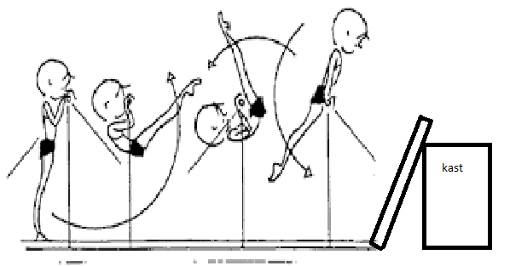

- Hou de stang dicht bij de borst.
- Loop via het kastdeksel naar boven
- Heup tegen de rekstok
- Zet af met de benen. Trek jezelf ‘over’ de stang
Hulpverleners
- Twee hulpverleners
- Ondersteun in de onderrug en knieholtes

46
Rode piste
Borstwaartsom

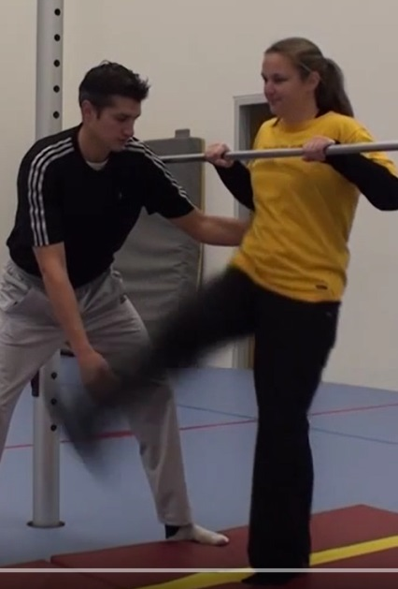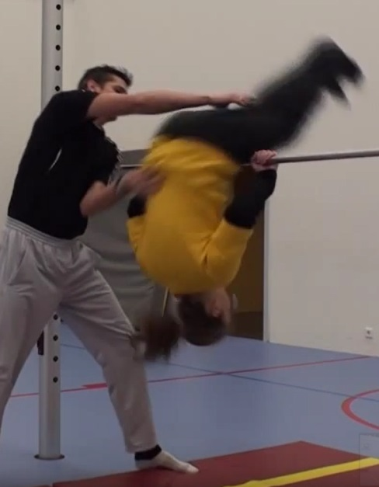

- Ga staan op een been en zet deze op het krijt neer.
- 1. Zwaaibeen
2. Ondersteuning door afzetbeen
- Blijf kijken naar je zwaaibeen

Hulpverleners
- Een hulpverlener
- Ondersteun in de onderrug en knieholte van het zwaaibeen

47
Zwarte piste
Borstwaartsom

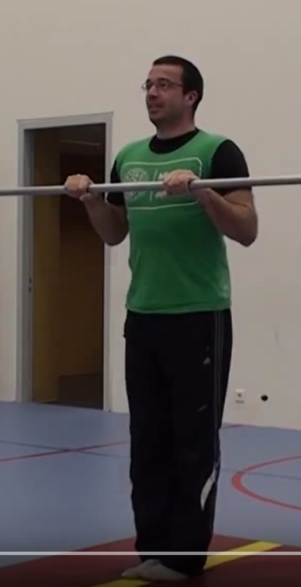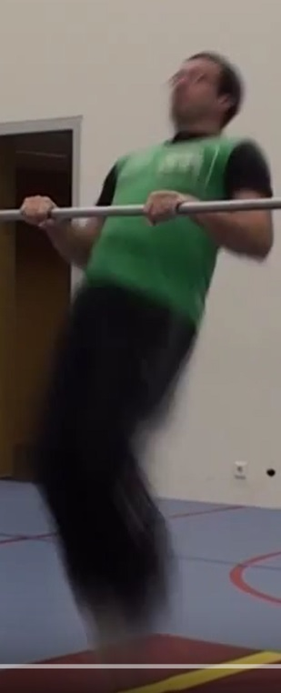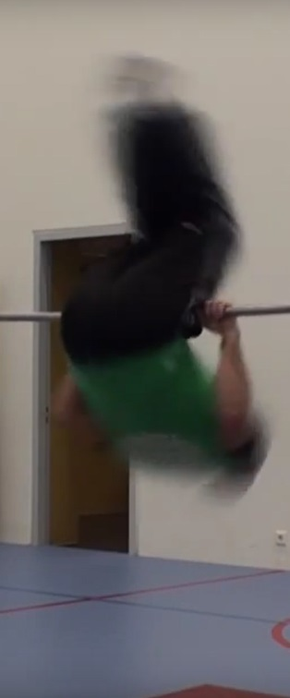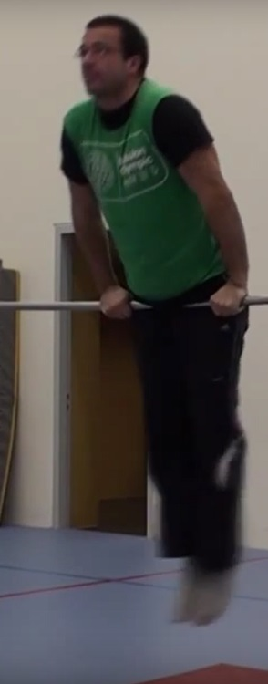

- Twee voeten bij elkaar houden
- Deze staan onder de rekstok
- Voeten blijven bij elkaar en maak de borstwaartsom.

Hulpverleners
- Twee hulpverleners
- Ondersteun in de onderrug en knieholtes
- Probeer het eens zonder hulp

48
Blauwe piste
Handbal Samen aanvallen, samen verdedigen

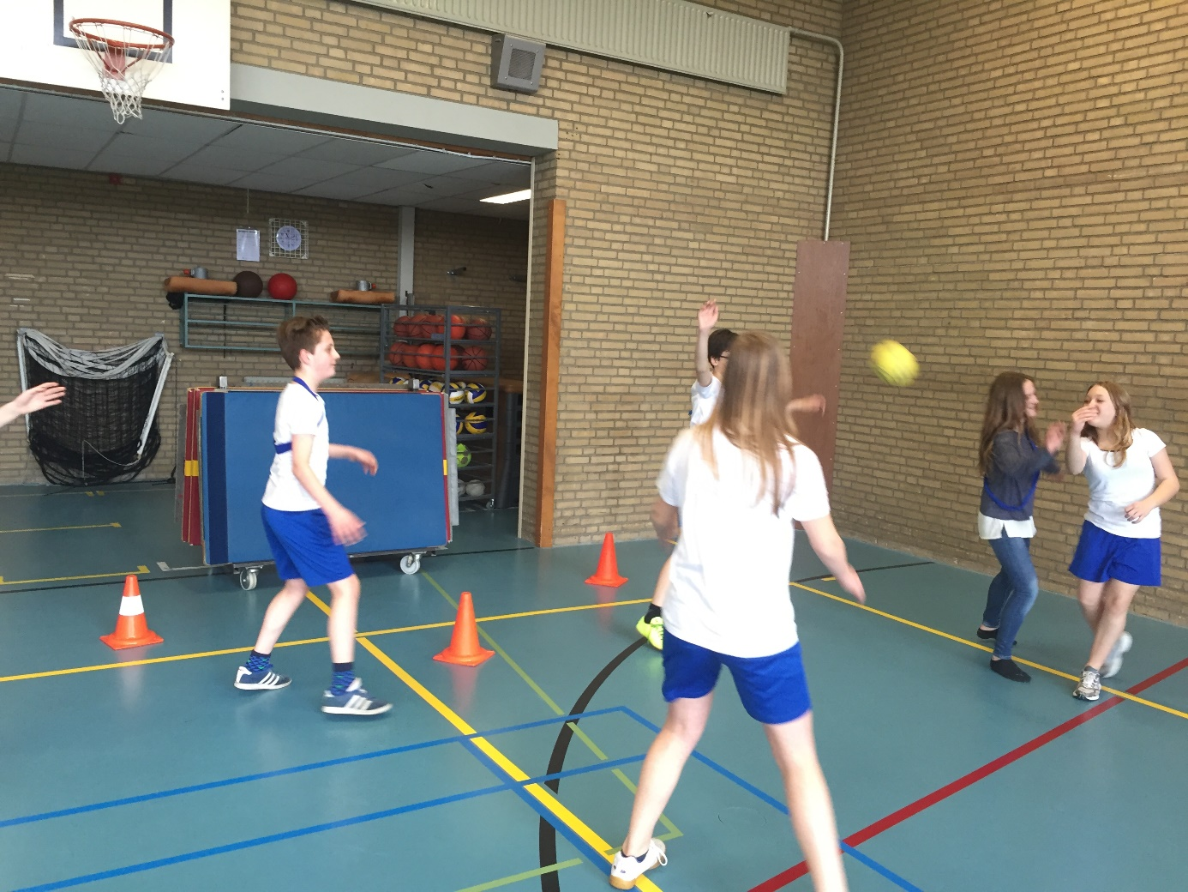

- Speel de bal rond
- Met z’n alle aanvallen! (Niemand blijft achter)
- Met z’n alle verdedigen!
- Probeer te scoren
Spelregels
- Twee teams van 4 personen
- Wissel zelf door
- Bal uit? Bal is voor de tegenstander
- Geen lichamelijk contact

49
Rode piste
Handbal Snel samenspelen

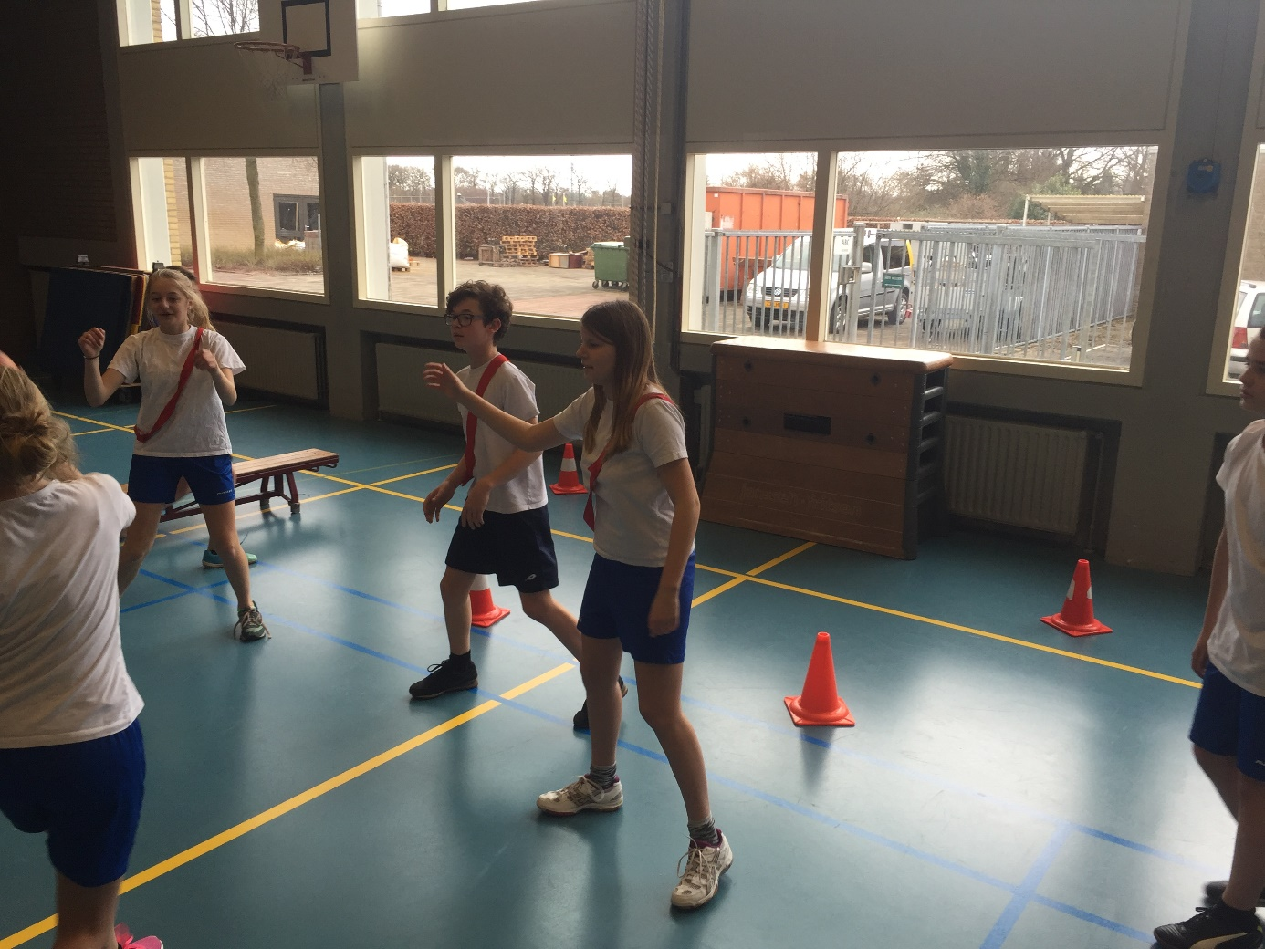

- Speel de bal rond op hoger tempo
- Regel hiervoor: maximaal 2 sec. de bal vasthouden
- Met z’n alle aanvallen! (Niemand blijft achter)
- Met z’n alle verdedigen!
- Probeer te scoren
Spelregels
- Twee teams van 4 personen
- Wissel zelf door
- Bal uit? Bal is voor de tegenstander
- Geen lichamelijk contact

50
Zwarte piste
Handbal Verdedigende muur

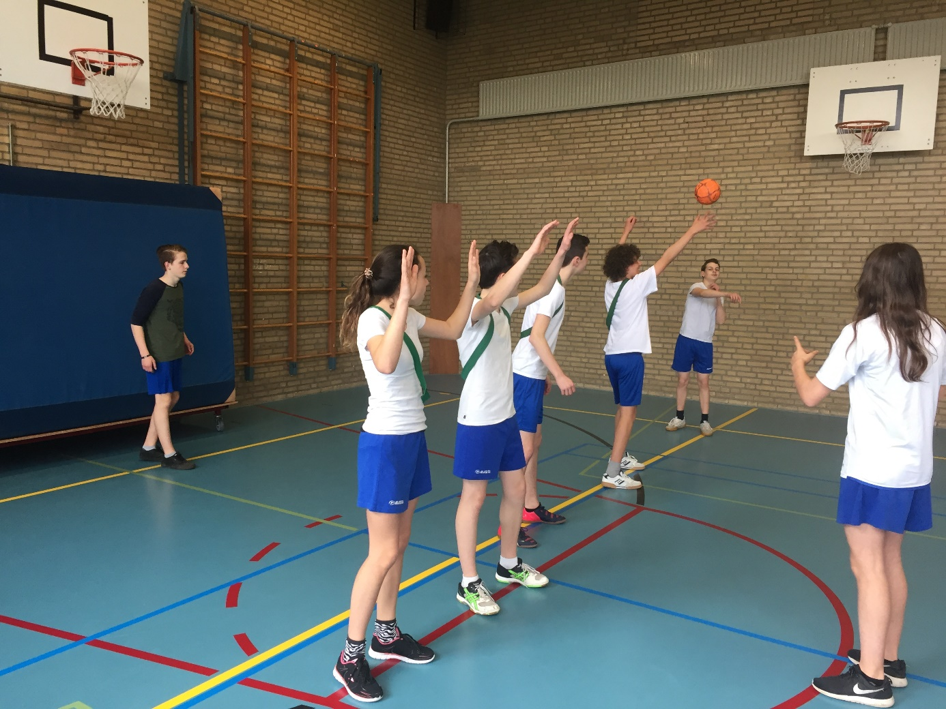

- Verdedigende muur
- Handen omhoog.
- Schuif als team van links naar rechts
- Verdedig de cirkel zo goed mogelijk
Spelregels
- Aanvallers spelen 5 keer over.
- Daarna mag er gescoord worden.
- Aanvallers krijgen 5 min. de tijd om zoveel mogelijk te scoren
- Daarna worden aanvallers, verdedigers en de verdedigers worden aanvallers.
Vraag de leraar om een nieuwe spelvorm!
51

Bijlage VI Onderzoeksdata
52
53
54
55

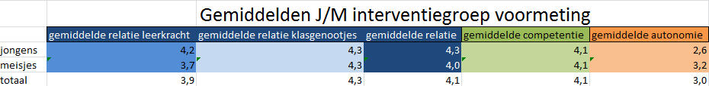

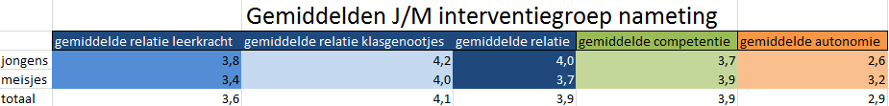

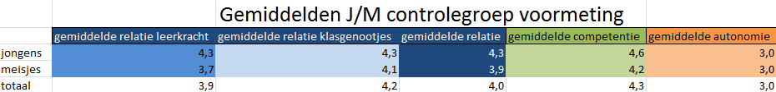

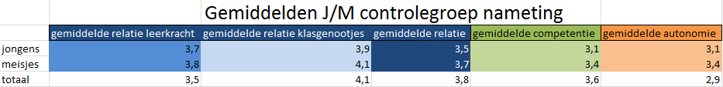

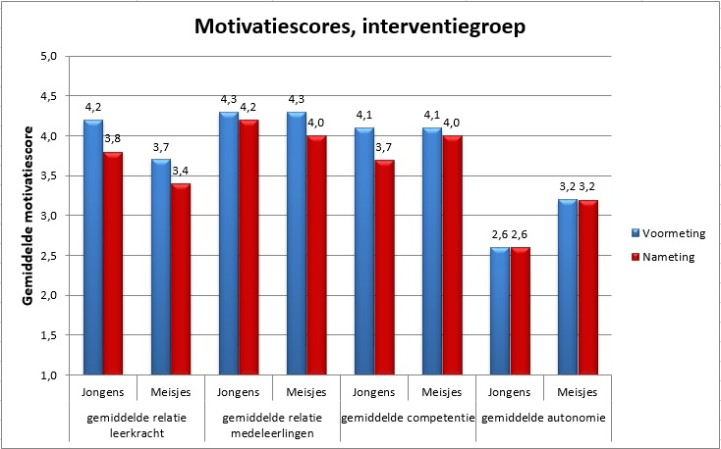
Figuur 1a Het verschil in motivatiescores tussen jongens en meisjes van de interventiegroep.
56
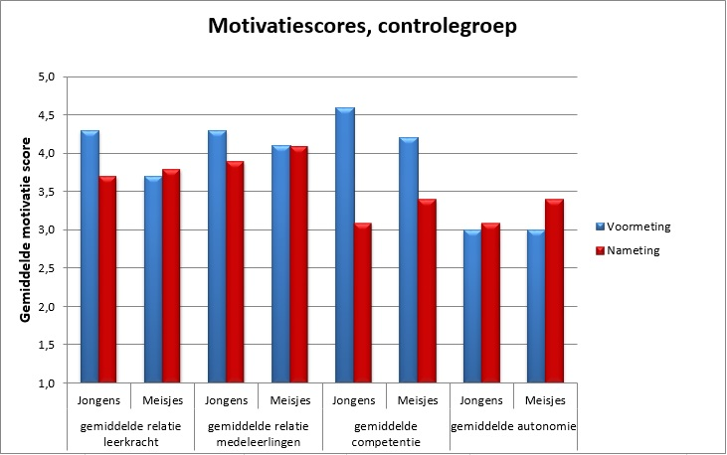
Figuur 1b Het verschil in motivatiescores tussen jongens en meisjes van de controlegroep
Figuur 2 weergeeft de verschillen in scores tussen jongens en meisjes van de interventie- (figuur 2a) en controlegroep (figuur 2b). Bij de interventiegroep is te zien dat zowel de jongens als de meisjes een afname hebben in de score bij de basisbehoeftes relatie en competentie. Bij de basisbehoefte autonomie blijven de scores van de voor- en nameting gelijk, bij zowel de jongens als de meisjes.
Als er wordt gekeken naar het verschil in scores tussen jongens en meisjes van de controlegroep, valt op dat de meisjes een kleine toename hebben in score bij ‘relatie leerkracht’ en ‘autonomie.’ De jongens hebben ook een zeer kleine toename van score bij ‘autonomie.’ Wat verder nog opvalt is de grote afname in score bij de basisbehoefte competentie van de jongens. Als er tenslotte wordt gekeken naar de overige onderdelen is te zien dat alle scores in lichte mate zijn afgenomen of een enkeling gelijk is sgebleven.

Effect sizes
Ook zijn de effect sizes per basisbehoefte berekent.
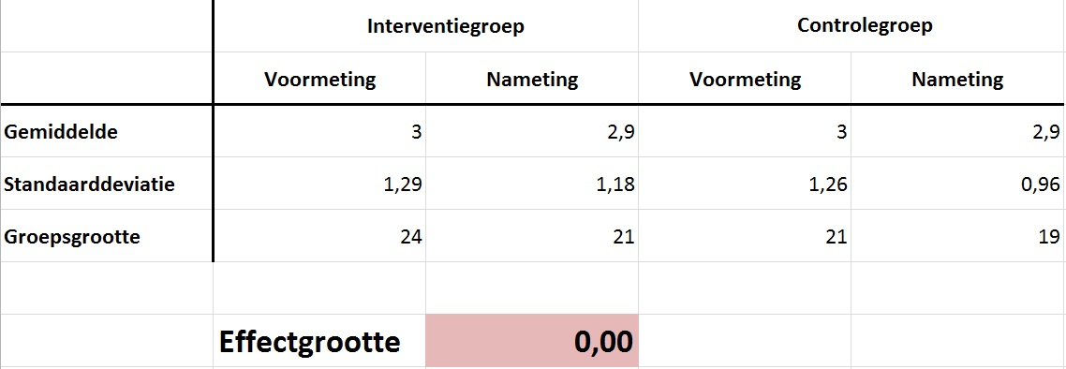
Tabel 1 Effect size 'Autonomie'
57
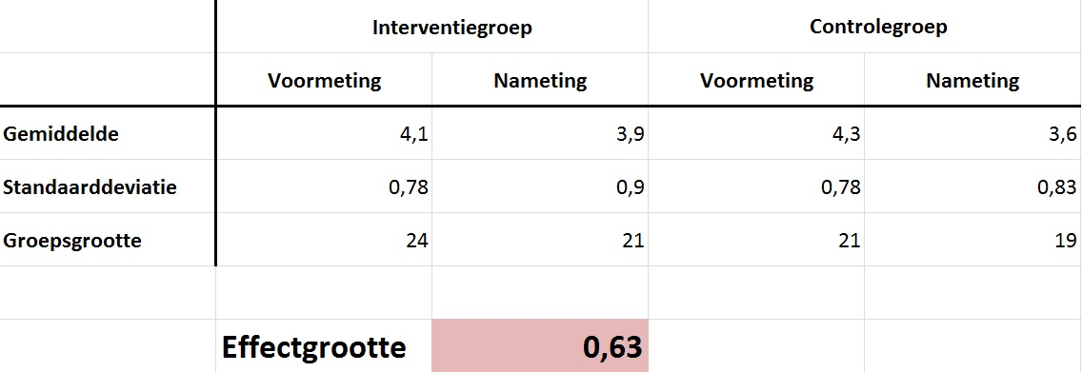
Tabel 2 Effect size 'Competentie'
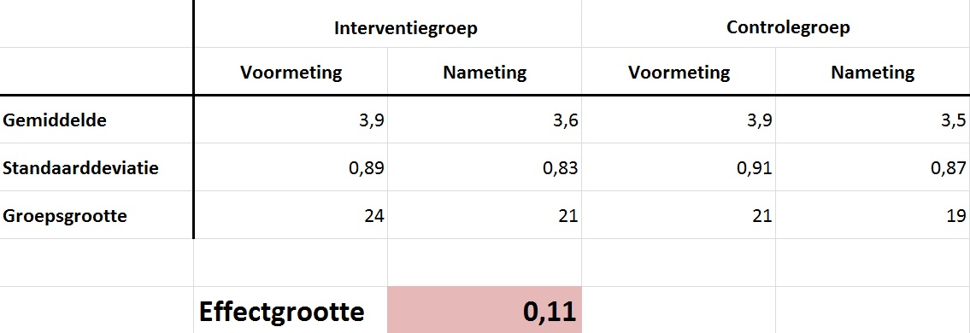
Tabel 3 Effect size 'Relatie leerkracht'

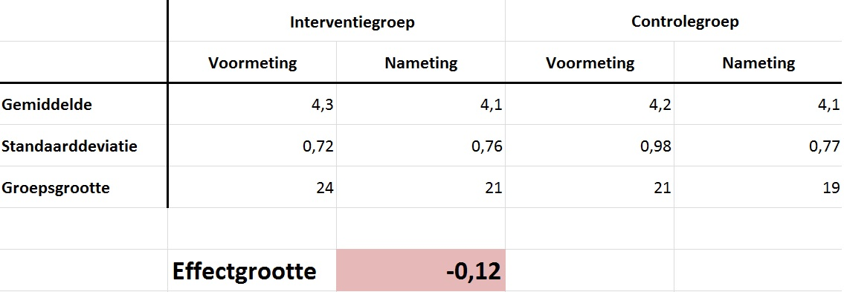
Tabel 4 Effect size 'Relatie medeleerlingen'
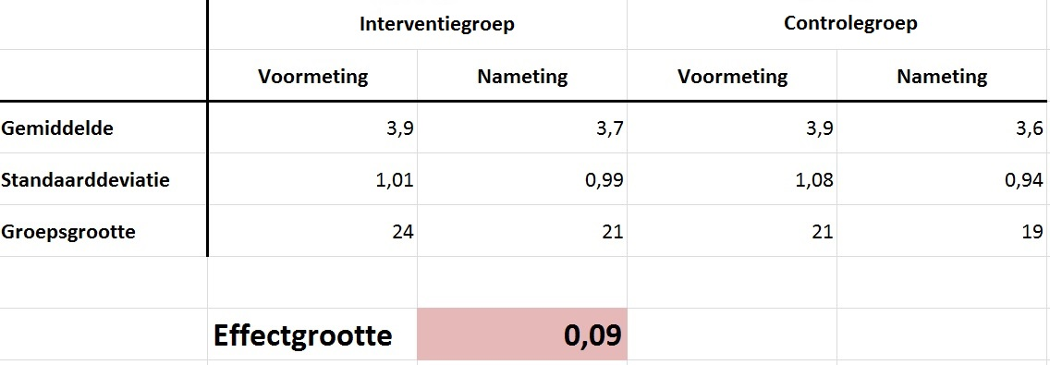
Tabel 5 Effect size 'Totaal'
58
 | Effect size
Autonomie | 0,00
Competentie | 0,63
Relatie leerkracht | 0,11
Relatie medeleerlingen | -0,12
Totaal | 0,09
Tabel 6 Overzicht Effect sizes

59

Bijlage VII Reflectie
Op basis van onderstaande drie competenties heb ik mijn reflectieverslag geschreven.

Interpersoonlijk competent
- Drukt complexe vraagstukken helder, eenduidig en gestructureerd uit en weet deze naar verwachtingen/doelen te vertalen.
- Wisselt kennis en expertise uit met anderen uit.
In het begin van het schooljaar werd er gewerkt aan de probleemanalyse. We hebben toen gebrainstormd in tweetallen. Samen onze kennis uitwisselen die we hadden over bijvoorbeeld ‘motivatie.’ Wat kwam er allemaal bij kijken? Wat zou een mogelijke onderzoeksvraag zijn? Uiteindelijk toen er werd gewerkt aan de onderzoeksopzet, wist iedereen al hoe zijn of haar onderzoek er ongeveer uit kwam te zien. Ik heb toen veel gepraat met medestudenten die ook de motivatie wilde onderzoeken. Hoe doe jij dit? Ik het zo. Loop jij ook hier tegen aan?
Verder is er op mijn stage een redelijke belangstelling geweest voor mijn praktijkonderzoek. Zo vroegen een aantal leraren L.O. wat mijn onderzoek inhield en hoe dat in de praktijk verliep. Op die manier ben ik met een aantal leraren in gesprek gegaan waardoor er kennis en expertise met anderen werd uitgewisseld. Naar mijn mening voldoe ik aan deze competentie.
In het begin van het jaar had ik ook moeite met keuzes maken. Ik wist ongeveer wel waar ik mijn praktijkonderzoek over wilde houden maar het was ook erg onduidelijk voor mij. Ik ben iemand die vaak ‘teveel hooi op de vork neemt’, dat merkte ik in het begin ook. Mijn begeleiders hebben me nadrukkelijk aangeraden een richting te kiezen en die volledig af te kaderen. Uiteindelijk is het me gelukt bepaalde vraagstukken helder uit te drukken en was ik in staat verwachtingen/ doelen te stellen.

Vakinhoudelijk competent
- Ontwikkelt nieuwe producten en innoveert bestaande producten (indien van toepassing).
- De student vertaalt en verantwoordt theoretische en conceptuele grondslagen van toegepast onderzoek naar een product.
In mijn onderzoek heb ik gewerkt met pistekaarten. Dit zijn mediakaarten die gekoppeld zijn aan een ‘piste’. De pistekaarten heb ik zelf ontwikkeld en geplastificeerd. Ook heb ik mijn stagebegeleiders gevraagd om feedback op te geven. Een van de belangrijkste opmerkingen was dat ik minder tekst moest gebruiken. De leerlingen kijken over het algemeen toch erg weinig op de pistekaarten dus zal de oefening in een oogopslag te begrijpen moeten zijn. Ook heb ik zelf ervaren dat zelfs leerlingen weinig tot niet op de pistekaarten kijken. Ik kreeg het idee dat ze niet het geduld konden opbrengen om de pistekaarten te begrijpen en hieruit de opdracht te halen. Dit zijn zaken die mij inzicht hebben gegeven waardoor ik het de volgende keer weer anders zou doen.
Ik zag erg op tegen de theoretische onderbouwing. Het schrijven van een literatuuronderzoek vind ik moeilijk. Ik heb erg veel literatuur gelezen maar vroeg mezelf steeds af of ik de betreffende literatuur kon gebruiken voor mijn praktijkonderzoek. Wellicht was ik te kritisch. Het was steeds iets wat ik net niet zocht. Achteraf denk ik nu dat er veel literatuur is wat ik had kunnen gebruiken, alleen dat ik toen de vertaalslag naar mijn onderzoek niet kon maken. Verder hebben wij op FSH vaker literatuurstudies gedaan en gebruik gemaakt van de APA normen, maar ik heb er altijd enige moeite mee gehad. Nu ik genoodzaakt was veel meer bronnen te gebruiken en alles in APA-6 normen te zetten, ben ik deze vaardigheid gaan beheersen. Ik denk dat ik een goede ontwikkeling door heb gemaakt met de theoretische onderbouwing. Ik sta er nu als volgt in: Het is niet zo spannend. Lees de literatuur, probeer te kijken wat het voor betekenis heeft voor jouw onderzoek en beschrijf het in je eigen woorden.
60

Reflectie en Ontwikkeling
- Werkt op een zelfkritische, planmatige wijze aan zijn eigen ontwikkeling.
- Managet reflectie achteraf.
Ik weet waar mijn sterke punten en zwaktes liggen. Zo weet ik dat ik vaak te laat begin met opdrachten maar dat ik uiteindelijk wel alles op tijd af krijg. Daarbij zorg ik dat de kwaliteit gewaarborgd blijft. Daarnaast ben ik wel iemand die zich voor 100% inzet als ik een doel wil bereiken. Ondanks deze zelfkennis vind ik wel dat ik altijd kritisch naar mezelf moet blijven kijken. Een betere manier zou toch zijn om meer zelfdiscipline te hebben en gewoon het onderzoek eerder af te hebben. Als ik het onderzoek nog een week kan laten rusten en er dan nog een keer naar zou kijken, haal ik er weer meer foutjes uit. In het begin van het schooljaar heb ik een gesprek met mijn begeleider Harold gehad waarin ik mijn zorgen over het praktijkonderzoek liet blijken. Ik begon dit jaar met lood in mijn schoenen en keek vooral naar de zaken die fout konden gaan. Nu ik achteraf terug kijk ben ik blij met het resultaat en vooral ook het proces.
Ik had veel onterechte vooroordelen over het praktijkonderzoek. Als ik in de toekomst nog een onderzoek zou doen op een school waar ik leraar L.O. ben, weet ik tenminste hoe ik dat moet aanpakken. Ook weet ik dan waar de struikelblokken liggen. Zo zou ik in de toekomst nog meer mijn onderzoek willen verdedigen. Alles wat invloed zou kunnen hebben op het onderzoek zou ik in de toekomst uit willen schakelen. Uiteraard heb ik dat met dit onderzoek ook geprobeerd, maar zodra er veranderingen plaats vonden die buiten mijn macht om gingen, legde ik mezelf hierbij neer. In de toekomst stel ik mezelf iets minder coulant op. Helemaal nu ik weet wat de veranderingen doen met het onderzoek.
‘Het gaat niet om de reis, maar om de bestemming’.

Ik denk dat deze uitspraak typerend is voor mijn onderzoek. Ik begon mijn praktijkonderzoek met veel zorgen en onzekerheden en eindig hem met meer inzicht en een tevreden gevoel.

61

